M O N I T O R I N G
VÝSTUPOV

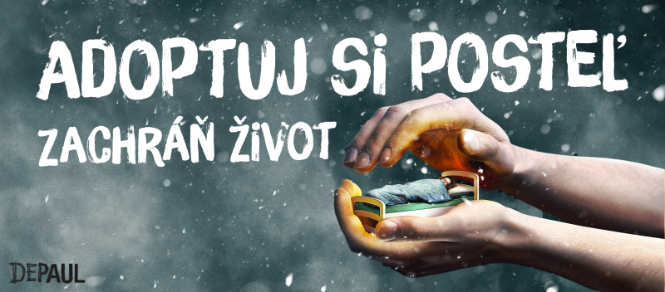

DECEMBER 2021
 | Mesiac | deň | Titul | Sekcia | Autor | Názov článku
1 | december | 2 | Forbes (SK) | Filantropia | redakcia | Depaul otvoril zrekonštruovanú nocľaháreň
2 | december | 2 | strategie.hnonline.sk | Marketing | redakcia | Otužilci, ktorí sa nemajú kde zohriať. Depaul ukazuje, aké to majú ľudia bez domova v zime ťažké
3 | december | 3 | TASR | soc | TASR | Sociálne: Depaul spustil charitatívnu kampaň Otužilec pre pomoc ľuďom bez domova
4 | december | 3 | dnes24.sk | RÝCHLE SPRÁVY | TASR | Sociálne: Depaul spustil charitatívnu kampaň Otužilec pre pomoc ľuďom bez domova
5 | december | 3 | aktuality.sk | Slovensko | TASR | Depaul spustil charitatívnu kampaň Otužilec pre pomoc ľuďom bez domova
6 | december | 3 | cas.sk | Tip od vás / Slovensko | redakcia | Bezdomovcov čaká najťažsia zima: Už to nie je len strach z mrazu, čoho sa musia obávať?!
7 | december | 3 | teraz.sk | Slovensko - Ľudia bez domova | redakcia | Depaul spustil charitatívnu kampaň Otužilec pre pomoc ľuďom bez domova
8 | december | 3 | noizz.sk | Zaujímavosti | redakcia | Zima je pre ľudí bez domova kritická. Čelia mrazu, nákaze a zákazu vychádzania, ktorý nemôžu dodržať
9 | december | 3 | dnesky.sk | Slovensko | redakcia | Depaul spustil charitatívnu kampaň Otužilec pre pomoc ľuďom bez domova
10 | december | 8 | brainee.hnonline.sk | Slovensko | Miroslav Kamody | Vianoce nie sú len o materiálnych veciach. Je najvyšší čas podporiť tých, ktorí to najviac potrebujú
11 | december | 17 | omediach.com | Reklama | redakcia | Kampaň upozorňuje, že otužovanie môže byť aj nedobrovoľné (VIDEO)
12 | december | 17 | dennikstandard.sk | Kultúra | Mária Koterbová | Tipy na víkend: Otužovanie s Depaulom, rozprávka z SND, Havel aj nová dráma so Sandrou Bullock
13 | december | 18 | dobrenoviny.sk | článok | TASR | Existujú aj otužilci, ktorí sa nemajú kde zohriať. Nová kampaň upozorňuje na to, čo počas zimy prežívajú ľudia bez domova
14 | december | 18 | teraz.sk | Regióny | TASR | V Bratislave sa bude cez víkend otužovať na pomoc ľuďom bez domova
15 | december | 18 | webmagazin.sk | Život | TASR | V Bratislave sa bude cez víkend otužovať na pomoc ľuďom bez domova
16 | december | 18 | dnes24.sk | RÝCHLE SPRÁVY | TASR | Sociálne: V Bratislave sa bude cez víkend otužovať na pomoc ľuďom bez domova
17 | december | 18 | bratislava.zoznam.sk | Bratislava | TASR | Otužilci budú pomáhať ľuďom bez domova. V Bratislave pripravili veľkú plaveckú akciu
18 | december | 18 | TASR | soc | TASR | Sociálne: V Bratislave sa bude cez víkend otužovať na pomoc ľuďom bez domova
19 | december | 18 | cas.sk | Domáce správy | TASR | Veľké otužovanie v Bratislave ako charitatívnu kampaň: Ľudia bez domova sú taktiež otužilci, aj keď nie dobrovoľní
20 | december | 18 | tasr.sk | článok | TASR | Sociálne: V Bratislave sa bude cez víkend otužovať na pomoc ľuďom bez domova
21 | december | 18 | bratislavskenoviny.sk | RUŽINOV | TASR | Prídete? V Bratislave sa bude cez víkend otužovať na pomoc ľuďom bez domova
22 | december | 18 | hlavnydennik.sk | Slovensko | Gabriela Fedičová | V Bratislave sa bude cez víkend otužovať na pomoc ľuďom bez domova
23 | december | 18 | TV Markíza | Televízne noviny 19:00 | redakcia | Charitatívne otužovanie
24 | december | 18 | TASR | pla | TASR | Prehľad udalostí na nedeľu 19. decembra
25 | december | 18 | tasr.sk | Klientska zóna | TASR | SR kampaň Otužovanie za ľudí bez domova BAX

- DARUJTE DOBRO / Posteľ pre otužilcov
[Forbes (SK) 02/12/2021]
Autor: redakcia
Zaradenie: Filantropia
Strana: 34, 35

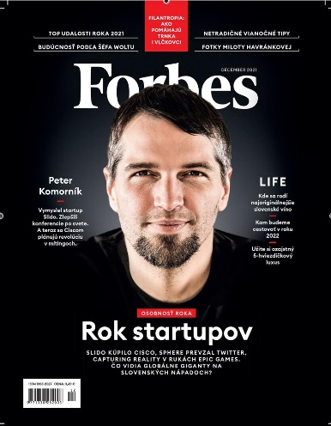

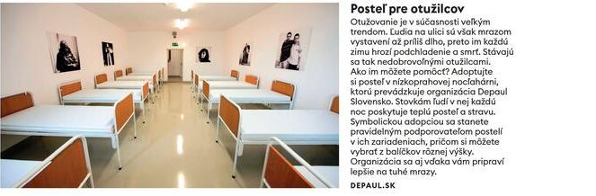

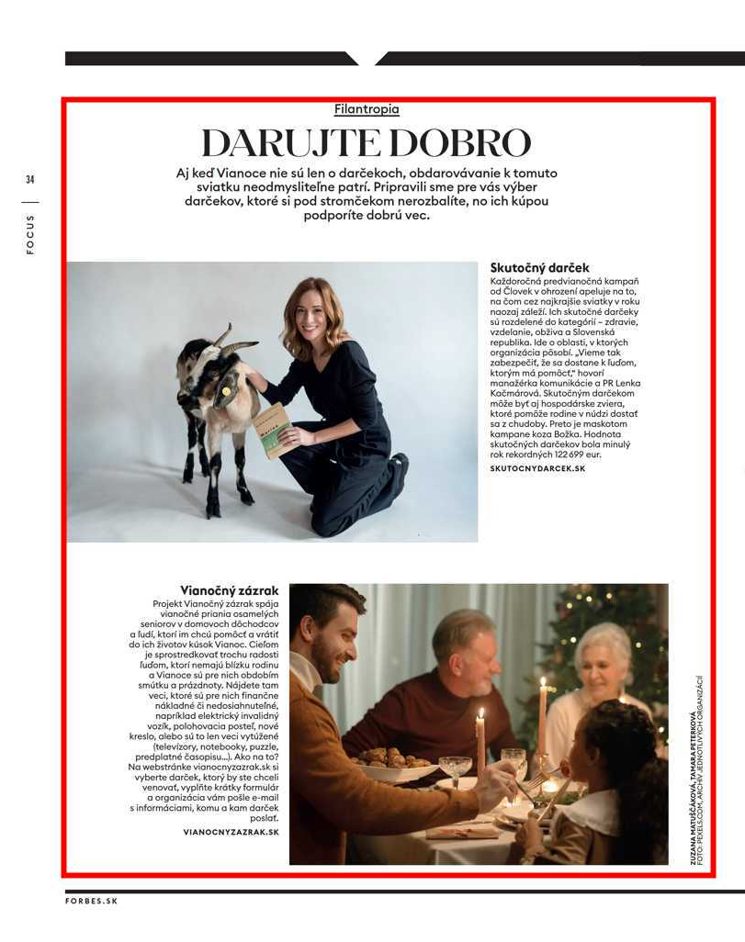
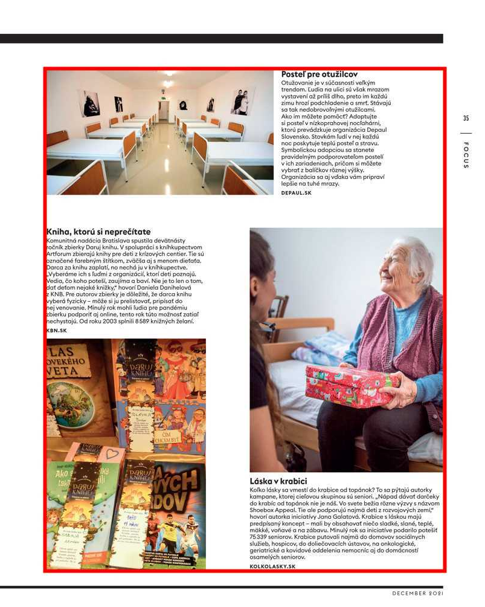
Text:
Filantropia
Aj keď Vianoce nie sú len o darčekoch, obdarovávanie k tomuto sviatku neodmysliteľne patrí. Pripravili sme pre vás výber darčekov, ktoré si pod stromčekom nerozbalíte, no ich kúpou podporíte dobrú vec.
Skutočný darček
Každoročná predvianočná kampaň od Človek v ohrození apeluje na to, na čom cez najkrajšie sviatky v roku naozaj záleží. Ich skutočné darčeky sú rozdelené do kategórií – zdravie, vzdelanie, obživa a Slovenská republika. Ide o oblasti, v ktorých organizácia pôsobí. „Vieme tak zabezpečiť, že sa dostane k ľuďom, ktorým má pomôcť,“ hovorí manažérka komunikácie a PR Lenka Kačmárová. Skutočným darčekom môže byť aj hospodárske zviera, ktoré pomôže rodine v núdzi dostať sa z chudoby. Preto je maskotom kampane koza Božka. Hodnota skutočných darčekov bola minulý rok rekordných 122 699 eur.

SKUTOCNYDARCEK. SK
Vianočný zázrak
Projekt Vianočný zázrak spája
vianočné priania osamelých seniorov v domovoch dôchodcov a ľudí, ktorí im chcú pomôcť a vrátiť do ich životov kúsok Vianoc. Cieľom
je sprostredkovať trochu radosti ľuďom, ktorí nemajú blízku rodinu
a Vianoce sú pre nich obdobím smútku a prázdnoty. Nájdete tam veci, ktoré sú pre nich finančne nákladné či nedosiahnuteľné, napríklad elektrický invalidný vozík, polohovacia posteľ, nové kreslo, alebo sú to len veci vytúžené
(televízory, notebooky, puzzle, predplatné časopisu…). Ako na to? Na webstránke vianocnyzazrak.sk si vyberte darček, ktorý by ste chceli venovať, vyplňte krátky formulár
a organizácia vám pošle e-mail s informáciami, komu a kam darček poslať.

VIANOCNYZAZRAK. SK Kniha, ktorú si neprečítate
Komunitná nadácia Bratislava spustila devätnásty ročník zbierky Daruj knihu. V spolupráci s kníhkupectvom Artforum zbierajú knihy pre deti z krízových centier. Tie sú označené farebným štítkom, zväčša aj s menom dieťaťa. Darca za knihu zaplatí, no nechá ju v kníhkupectve.
„Vyberáme ich s ľuďmi z organizácií, ktorí deti poznajú.
Vedia, čo koho poteší, zaujíma a baví. Nie je to len o tom, dať deťom nejaké knižky,“ hovorí Daniela Danihelová z KNB. Pre autorov zbierky je dôležité, že darca knihu vyberá fyzicky – môže si ju prelistovať, pripísať do nej venovanie. Minulý rok mohli ľudia pre pandémiu zbierku podporiť aj online, tento rok túto možnosť zatiaľ nechystajú. Od roku 2003 splnili 8 589 knižných želaní.

KBN. SK
Posteľ pre otužilcov
Otužovanie je v súčasnosti veľkým trendom. Ľudia na ulici sú však mrazom vystavení až príliš dlho, preto im každú zimu hrozí podchladenie a smrť. Stávajú sa tak nedobrovoľnými otužilcami.
Ako im môžete pomôcť? Adoptujte si posteľ v nízkoprahovej nocľahárni, ktorú prevádzkuje organizácia Depaul Slovensko. Stovkám ľudí v nej každú noc poskytuje teplú posteľ a stravu.
Symbolickou adopciou sa stanete pravidelným podporovateľom postelí v ich zariadeniach, pričom si môžete vybrať z balíčkov rôznej výšky.
Organizácia sa aj vďaka vám pripraví lepšie na tuhé mrazy.

DEPAUL. SK
Láska v krabici
Koľko lásky sa vmestí do krabice od topánok? To sa pýtajú autorky kampane, ktorej cieľovou skupinou sú seniori. „Nápad dávať darčeky do krabíc od topánok nie je náš. Vo svete bežia rôzne výzvy s názvom Shoebox Appeal. Tie ale podporujú najmä deti z rozvojových zemí,“ hovorí autorka iniciatívy Jana Galatová. Krabice s láskou majú predpísaný koncept – mali by obsahovať niečo sladké, slané, teplé, mäkké, voňavé a na zábavu. Minulý rok sa iniciatíve podarilo potešiť 75 339 seniorov. Krabice putovali najmä do domovov sociálnych služieb, hospicov, do doliečovacích ústavov, na onkologické, geriatrické a kovidové oddelenia nemocníc aj do domácností osamelých seniorov.
KOLKOLASKY. SK
Foto autor: JEDNOTLIVÝCH ORGANIZÁCIÍ FOTO: PEXELS. COM, ARCHÍV
-END-

- Otužilci, ktorí sa nemajú kde zohriať. Depaul ukazuje, aké to majú ľudia bez domova v zime ťažké
[strategie.hnonline.sk 02/12/2021]
Autor: redakcia
Zaradenie: Marketing
Link: https://strategie.hnonline.sk/marketing/15046681-depaul-sa-spusta-kampan-ludia-bez-domova-su-nedobrovolni-otuzilci

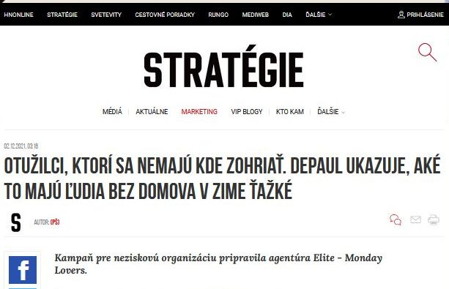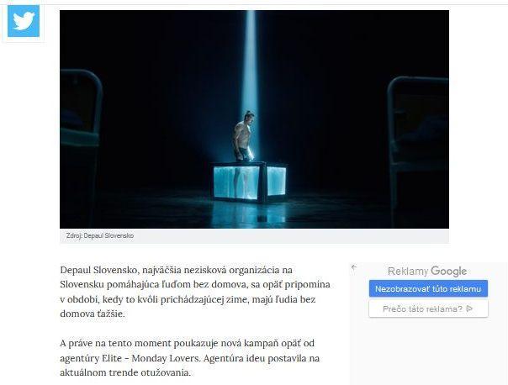
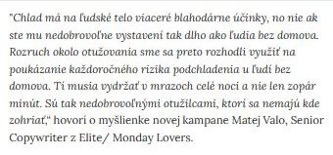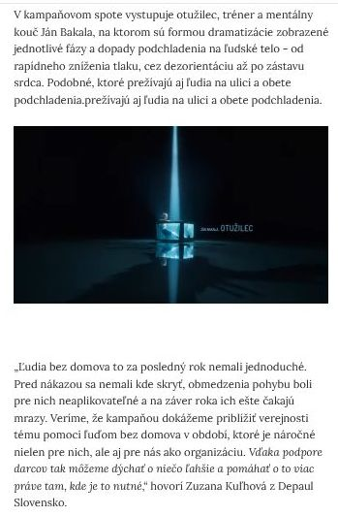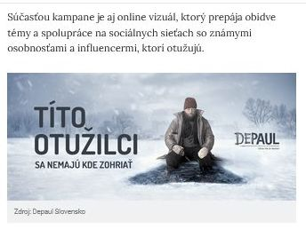

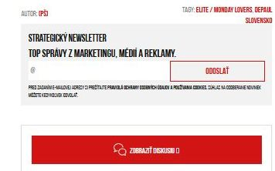
Text:
Kampaň pre neziskovú organizáciu pripravila agentúra Elite - Monday Lovers.

Depaul Slovensko, najväčšia nezisková organizácia na Slovensku pomáhajúca ľuďom bez domova, sa opäť pripomína v období, kedy to kvôli prichádzajúcej zime, majú ľudia bez domova ťažšie.

A práve na tento moment poukazuje nová kampaň opäť od agentúry Elite - Monday Lovers. Agentúra ideu postavila na aktuálnom trende otužovania.

"Chlad má na ľudské telo viaceré blahodárne účinky, no nie ak ste mu nedobrovoľne vystavení tak dlho ako ľudia bez domova. Rozruch okolo otužovania sme sa preto rozhodli využiť na poukázanie každoročného rizika podchladenia u ľudí bez domova. Tí musia vydržať v mrazoch celé noci a nie len zopár minút. Sú tak nedobrovoľnými otužilcami, ktorí sa nemajú kde zohriať,“ hovorí o myšlienke novej kampane Matej Valo, Senior Copywriter z Elite/ Monday Lovers.

V kampaňovom spote vystupuje otužilec, tréner a mentálny kouč Ján Bakala, na ktorom sú formou dramatizácie zobrazené jednotlivé fázy a dopady podchladenia na ľudské telo - od rapídneho zníženia tlaku, cez dezorientáciu až po zástavu srdca. Podobné, ktoré prežívajú aj ľudia na ulici a obete podchladenia.prežívajú aj ľudia na ulici a obete podchladenia.

„Ľudia bez domova to za posledný rok nemali jednoduché. Pred nákazou sa nemali kde skryť, obmedzenia pohybu boli pre nich neaplikovateľné a na záver roka ich ešte čakajú mrazy. Veríme, že kampaňou dokážeme priblížiť verejnosti tému pomoci ľuďom bez domova v období, ktoré je náročné nielen pre nich, ale aj pre nás ako organizáciu. Vďaka podpore darcov tak môžeme dýchať o niečo ľahšie a pomáhať o to viac práve tam, kde je to nutné,“ hovorí Zuzana Kuľhová z Depaul Slovensko.

Súčasťou kampane je aj online vizuál, ktorý prepája obidve témy a spolupráce na sociálnych sieťach so známymi osobnosťami a influencermi, ktorí otužujú.

Zdroj:
Depaul Slovensko

Depaul Slovensko ako najväčšia nezisková organizácia na Slovensku, ktorá pomáha ľuďom bez domova, poskytuje každú noc teplú posteľ a jedlo pre viac ako 200 z nich. Organizácia vznikla po tom, ako v zime 2005/2006 zomrelo na následky podchladenia až 19 ľudí. A viaceré obete si zima vyžiadala aj za posledné roky. Minulý rok Depaul oslávila 15. výročia pôsobenia aj kampaňou Jediné želanie od Elite - Monday Lovers, v roku 2018 pripravila agentúra Elite kampaň Adoptuj si posteľ, ktorá bodovala napríklad na súťaži efektívnych reklám EFFIE Awards, kde získala dve ocenenia.
Vizitka k aktuálnej kampani

Klient: Depaul Slovensko

Kreatívna agentúra: Elite - Monday Lovers

Strategy Director: Peter Šurín

Creative Director: Jozef Kyselica, Matej Valo, Peter Michalka

Copywriter: Matej Valo, Filip Olšovský

Account Manager: Lenka Pavlíčková

Art Director: Jozef Kyselica, Juraj Vačko

Social Media Manager: Kitti Pastoreková

Produkcia: Hitchhiker Films

Režisér: Jan Švejkar

Sound design: Oliver Fillner

Fotograf: Ivan Horváth (Big day atelier)
-END-

- Sociálne: Depaul spustil charitatívnu kampaň Otužilec pre pomoc ľuďom bez domova
[TASR 03/12/2021]
Autor: TASR
Zaradenie: soc

Text:
Bratislava 3. decembra (TASR) - Ľudia bez domova čelia aktuálne zime, strachu z nákazy a zákazu vychádzania, ktorý nemôžu dodržať. Viacerí tiež prišli o brigády či pomocné práce, ktoré boli pre nich zdrojom obživy. Upozorňuje na to nezisková organizácia Depaul Slovensko, ktorá spustila "zimnú" charitatívnu kampaň Otužilec. Prostredníctvom nej chce získať podporu a finančnú pomoc pre svoju prácu, keďže sa v Bratislave venuje pomoci ľuďom bez domova.
"Ľudia bez domova sú v podstate tiež otužilci. Žiaľ, nedobrovoľní. Na ulici sú denne vystavení mrazom, ktoré si len sotva vieme predstaviť. Veríme, že prostredníctvom tejto kampane dokážeme osloviť čo najširší okruh ľudí tak, aby téma pomoci ľuďom bez domova našla u verejnosti širokú odozvu,“ uviedla fundraiserka Depaul Slovensko Zuzana Kuľhová.
Riaditeľ organizácie Jozef Kákoš upozornil, že každý deň sa starajú približne o 320 až 350 ľudí bez domova, z ktorých viacerí pochádzajú z Bratislavy, no mnohí prichádzajú do hlavného mesta z celého Slovenska. "V teréne, ošetrovni v centre mesta, útulkoch pre chorých, ale i v najväčšej nízkoprahovej nocľahárni v strednej Európe," priblížil s tým, že stále si takmer polovicu výdavkov musia ako nezisková organizácia hradiť sami. Pomáha im však pravidelná podpora od darcov.
Získané financie v rámci kampane chce neziskovka využiť na denný chod všetkých svojich zariadení – ubytovne, ošetrovne v centre mesta, útulkov pre chorých. Terénny tím organizácie denne navštívi desiatky ľudí v uliciach Bratislavy, ktorým pomáha, a aktuálne potrebuje množstvo ochranných prostriedkov a dezinfekciu na ochranu pred novým koronavírusom. Finančnú podporu od ľudí dá aj do nového integračného projektu, v rámci ktorého by Depaul chcel získať pre ľudí bez domova desať bytov, ktoré budú môcť dlhodobejšie užívať, kým sa dostanú k vlastnému bývaniu.
Vo všetkých zariadeniach Depaul Slovensko sa ročne vystrieda 1800 ľudí bez domova. V ich nocľahárni za rok prespí 1200 ľudí, denne tam rozdajú 200 porcií teplej polievky.
-END-

- Sociálne: Depaul spustil charitatívnu kampaň Otužilec pre pomoc ľuďom bez domova
[dnes24.sk 03/12/2021]
Autor: TASR
Zaradenie: RÝCHLE SPRÁVY
Link: https://www.dnes24.sk/rychle-spravy

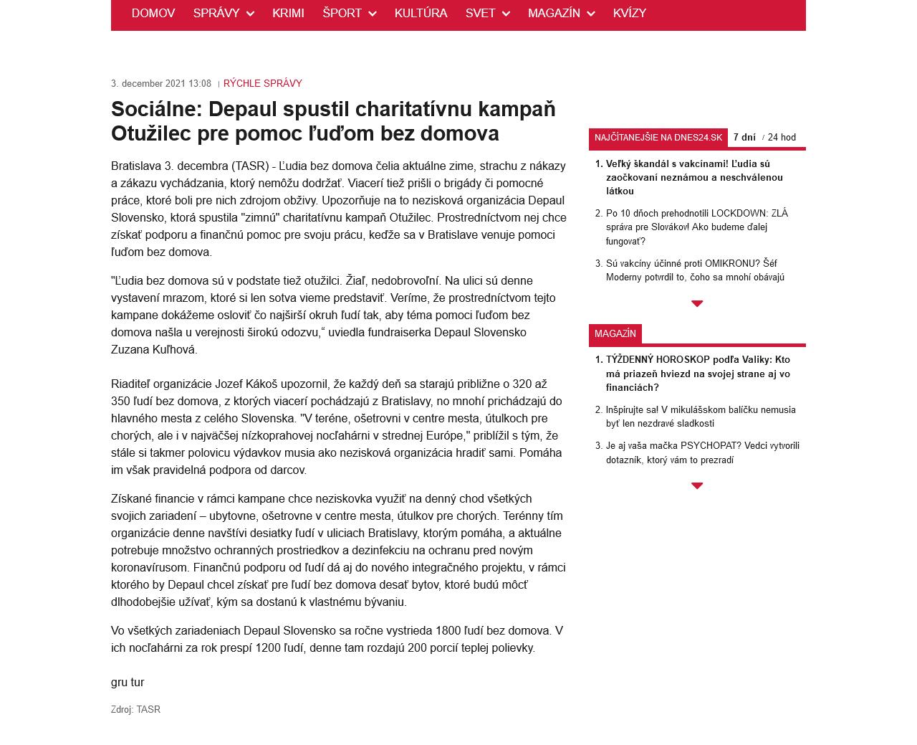

Text:
Bratislava 3. decembra (TASR) - Ľudia bez domova čelia aktuálne zime, strachu z nákazy a zákazu vychádzania, ktorý nemôžu dodržať.

Viacerí tiež prišli o brigády či pomocné práce, ktoré boli pre nich zdrojom obživy. Upozorňuje na to nezisková organizácia Depaul Slovensko, ktorá spustila "zimnú" charitatívnu kampaň Otužilec. Prostredníctvom nej chce získať podporu a finančnú pomoc pre svoju prácu, keďže sa v Bratislave venuje pomoci ľuďom bez domova.
"Ľudia bez domova sú v podstate tiež otužilci. Žiaľ, nedobrovoľní. Na ulici sú denne vystavení mrazom, ktoré si len sotva vieme predstaviť. Veríme, že prostredníctvom tejto kampane dokážeme osloviť čo najširší okruh ľudí tak, aby téma pomoci ľuďom bez domova našla u verejnosti širokú odozvu,“ uviedla fundraiserka Depaul Slovensko Zuzana Kuľhová.
Riaditeľ organizácie Jozef Kákoš upozornil, že každý deň sa starajú približne o 320 až 350 ľudí bez domova, z ktorých viacerí pochádzajú z Bratislavy, no mnohí prichádzajú do hlavného mesta z celého Slovenska. "V teréne, ošetrovni v centre mesta, útulkoch pre chorých, ale i v najväčšej nízkoprahovej nocľahárni v strednej Európe," priblížil s tým, že stále si takmer polovicu výdavkov musia ako nezisková organizácia hradiť sami. Pomáha im však pravidelná podpora od darcov.
Získané financie v rámci kampane chce neziskovka využiť na denný chod všetkých svojich zariadení – ubytovne, ošetrovne v centre mesta, útulkov pre chorých. Terénny tím organizácie denne navštívi desiatky ľudí v uliciach Bratislavy, ktorým pomáha, a aktuálne potrebuje množstvo ochranných prostriedkov a dezinfekciu na ochranu pred novým koronavírusom. Finančnú podporu od ľudí dá aj do nového integračného projektu, v rámci ktorého by Depaul chcel získať pre ľudí bez domova desať bytov, ktoré budú môcť dlhodobejšie užívať, kým sa dostanú k vlastnému bývaniu.
Vo všetkých zariadeniach Depaul Slovensko sa ročne vystrieda 1800 ľudí bez domova. V ich nocľahárni za rok prespí 1200 ľudí, denne tam rozdajú 200 porcií teplej polievky.
-END-

- Depaul spustil charitatívnu kampaň Otužilec pre pomoc ľuďom bez domova
[aktuality.sk 03/12/2021]
Autor: TASR
Zaradenie: Slovensko
Link: https://www.aktuality.sk/clanok/63ztrty/depaul-spustil-charitativnu-kampan-otuzilec-pre-pomoc-ludom-bez-domova/
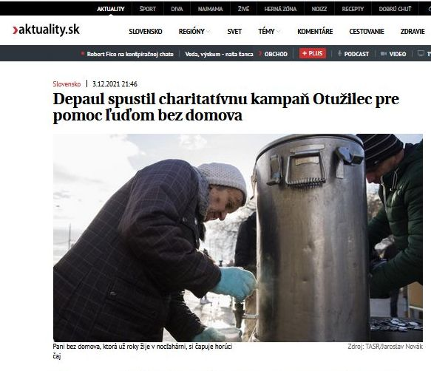
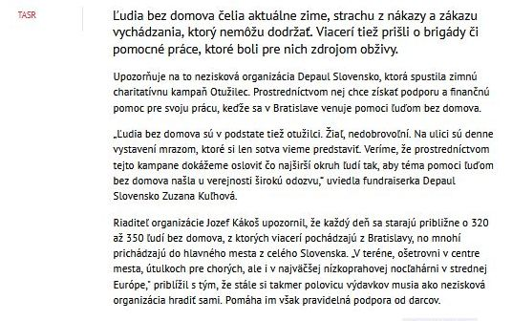
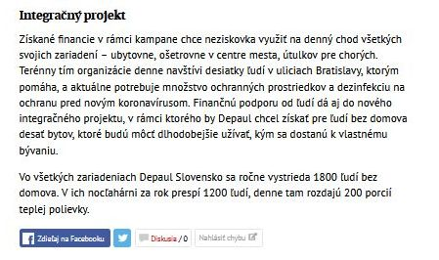

Text:
Ľudia bez domova čelia aktuálne zime, strachu z nákazy a zákazu vychádzania, ktorý nemôžu dodržať. Viacerí tiež prišli o brigády či pomocné práce, ktoré boli pre nich zdrojom obživy.

Upozorňuje na to nezisková organizácia Depaul Slovensko, ktorá spustila zimnú charitatívnu kampaň Otužilec. Prostredníctvom nej chce získať podporu a finančnú pomoc pre svoju prácu, keďže sa v Bratislave venuje pomoci ľuďom bez domova.
„Ľudia bez domova sú v podstate tiež otužilci. Žiaľ, nedobrovoľní. Na ulici sú denne vystavení mrazom, ktoré si len sotva vieme predstaviť. Veríme, že prostredníctvom tejto kampane dokážeme osloviť čo najširší okruh ľudí tak, aby téma pomoci ľuďom bez domova našla u verejnosti širokú odozvu,“ uviedla fundraiserka Depaul Slovensko Zuzana Kuľhová.
Riaditeľ organizácie Jozef Kákoš upozornil, že každý deň sa starajú približne o 320 až 350 ľudí bez domova, z ktorých viacerí pochádzajú z Bratislavy, no mnohí prichádzajú do hlavného mesta z celého Slovenska. „V teréne, ošetrovni v centre mesta, útulkoch pre chorých, ale i v najväčšej nízkoprahovej nocľahárni v strednej Európe," priblížil s tým, že stále si takmer polovicu výdavkov musia ako nezisková organizácia hradiť sami. Pomáha im však pravidelná podpora od darcov.
Integračný projekt
Získané financie v rámci kampane chce neziskovka využiť na denný chod všetkých svojich zariadení – ubytovne, ošetrovne v centre mesta, útulkov pre chorých. Terénny tím organizácie denne navštívi desiatky ľudí v uliciach Bratislavy, ktorým pomáha, a aktuálne potrebuje množstvo ochranných prostriedkov a dezinfekciu na ochranu pred novým koronavírusom. Finančnú podporu od ľudí dá aj do nového integračného projektu, v rámci ktorého by Depaul chcel získať pre ľudí bez domova desať bytov, ktoré budú môcť dlhodobejšie užívať, kým sa dostanú k vlastnému bývaniu.
Vo všetkých zariadeniach Depaul Slovensko sa ročne vystrieda 1800 ľudí bez domova. V ich nocľahárni za rok prespí 1200 ľudí, denne tam rozdajú 200 porcií teplej polievky.

-END-

- Bezdomovcov čaká najťažsia zima: Už to nie je len strach z mrazu, čoho sa musia obávať?!
[cas.sk 03/12/2021]
Autor: TASR
Zaradenie: Tip od vás / Slovensko
Link: https://www.cas.sk/clanok/2616305/bezdomovcov-caka-najtazsia-zima-uz-to-nie-je-len-strach-z-mrazu-coho-sa-musia-obavat/
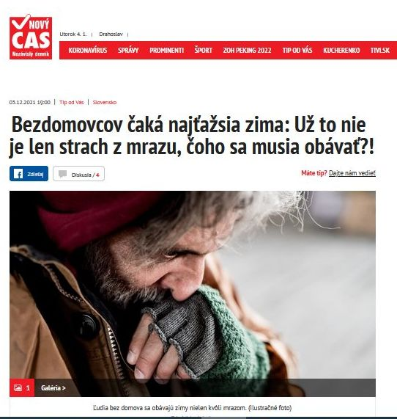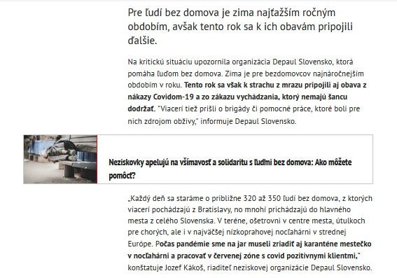
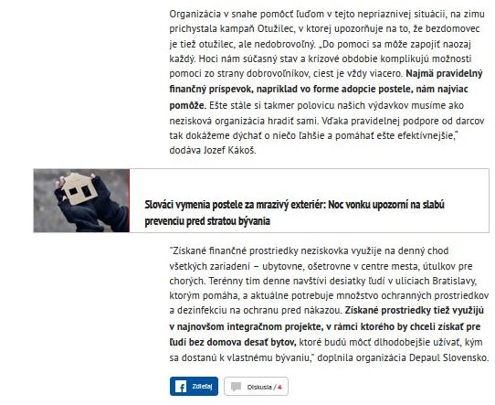

Text:
Pre ľudí bez domova je zima najťažším ročným obdobím, avšak tento rok sa k ich obavám pripojili ďalšie.

Na kritickú situáciu upozornila organizácia Depaul Slovensko, ktorá pomáha ľuďom bez domova. Zima je pre bezdomovcov najnáročnejším obdobím v roku. Tento rok sa však k strachu z mrazu pripojili aj obava z nákazy Covidom-19 a zo zákazu vychádzania, ktorý nemajú šancu dodržať. "Viacerí tiež prišli o brigády či pomocné práce, ktoré boli pre nich zdrojom obživy," informuje Depaul Slovensko.
„Každý deň sa staráme o približne 320 až 350 ľudí bez domova, z ktorých viacerí pochádzajú z Bratislavy, no mnohí prichádzajú do hlavného mesta z celého Slovenska. V teréne, ošetrovni v centre mesta, útulkoch pre chorých, ale i v najväčšej nízkoprahovej nocľahárni v strednej Európe. Počas pandémie sme na jar museli zriadiť aj karanténe mestečko v nocľahárni a pracovať v červenej zóne s covid pozitívnymi klientmi,” konštatuje Jozef Kákoš, riaditeľ neziskovej organizácie Depaul Slovensko.
Organizácia v snahe pomôcť ľuďom v tejto nepriaznivej situácii, na zimu prichystala kampaň Otužilec, v ktorej upozorňuje na to, že bezdomovec je tiež otužilec, ale nedobrovoľný. „Do pomoci sa môže zapojiť naozaj každý. Hoci nám súčasný stav a krízové obdobie komplikujú možnosti pomoci zo strany dobrovoľníkov, ciest je vždy viacero. Najmä pravidelný finančný príspevok, napríklad vo forme adopcie postele, nám najviac pomôže. Ešte stále si takmer polovicu našich výdavkov musíme ako nezisková organizácia hradiť sami. Vďaka pravidelnej podpore od darcov tak dokážeme dýchať o niečo ľahšie a pomáhať ešte efektívnejšie,“ dodáva Jozef Kákoš.
"Získané finančné prostriedky neziskovka využije na denný chod všetkých zariadení – ubytovne, ošetrovne v centre mesta, útulkov pre chorých. Terénny tím denne navštívi desiatky ľudí v uliciach Bratislavy, ktorým pomáha, a aktuálne potrebuje množstvo ochranných prostriedkov a dezinfekciu na ochranu pred nákazou. Získané prostriedky tiež využijú v najnovšom integračnom projekte, v rámci ktorého by chceli získať pre ľudí bez domova desať bytov, ktoré budú môcť dlhodobejšie užívať, kým sa dostanú k vlastnému bývaniu," doplnila organizácia Depaul Slovensko.

-END-

- Depaul spustil charitatívnu kampaň Otužilec pre pomoc ľuďom bez domova
[teraz.sk 03/12/2021]
Autor: TASR
Zaradenie: Slovensko - Ľudia bez domova
Link: https://www.teraz.sk/slovensko/depaul-spustil-charitativnu-kampan-otu/595157-clanok.html

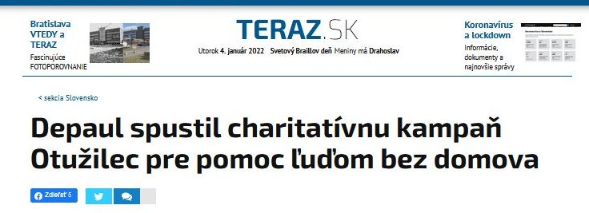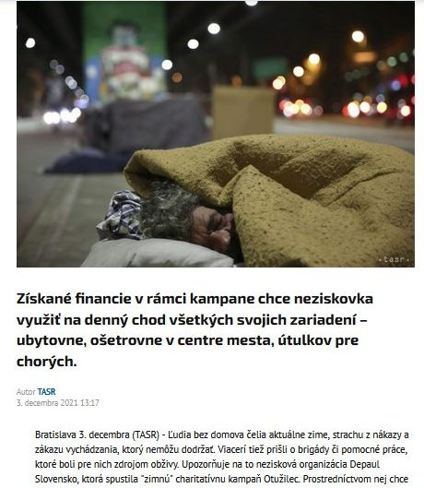
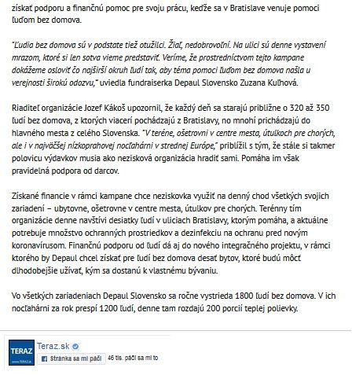

Text:

Získané financie v rámci kampane chce neziskovka využiť na denný chod všetkých svojich zariadení – ubytovne, ošetrovne v centre mesta, útulkov pre chorých.

Ilustračná snímka.

Foto: TASR/AP
Bratislava 3. decembra (TASR) - Ľudia bez domova čelia aktuálne zime, strachu z nákazy a zákazu vychádzania, ktorý nemôžu dodržať. Viacerí tiež prišli o brigády či pomocné práce, ktoré boli pre nich zdrojom obživy. Upozorňuje na to nezisková organizácia Depaul Slovensko, ktorá spustila "zimnú" charitatívnu kampaň Otužilec. Prostredníctvom nej chce získať podporu a finančnú pomoc pre svoju prácu, keďže sa v Bratislave venuje pomoci ľuďom bez domova.

"Ľudia bez domova sú v podstate tiež otužilci. Žiaľ, nedobrovoľní. Na ulici sú denne vystavení mrazom, ktoré si len sotva vieme predstaviť. Veríme, že prostredníctvom tejto kampane dokážeme osloviť čo najširší okruh ľudí tak, aby téma pomoci ľuďom bez domova našla u verejnosti širokú odozvu,“ uviedla fundraiserka Depaul Slovensko Zuzana Kuľhová.

Riaditeľ organizácie Jozef Kákoš upozornil, že každý deň sa starajú približne o 320 až 350 ľudí bez domova, z ktorých viacerí pochádzajú z Bratislavy, no mnohí prichádzajú do hlavného mesta z celého Slovenska. "V teréne, ošetrovni v centre mesta, útulkoch pre chorých, ale i v najväčšej nízkoprahovej nocľahárni v strednej Európe," priblížil s tým, že stále si takmer polovicu výdavkov musia ako nezisková organizácia hradiť sami. Pomáha im však pravidelná podpora od darcov.

Získané financie v rámci kampane chce neziskovka využiť na denný chod všetkých svojich zariadení – ubytovne, ošetrovne v centre mesta, útulkov pre chorých. Terénny tím organizácie denne navštívi desiatky ľudí v uliciach Bratislavy, ktorým pomáha, a aktuálne potrebuje množstvo ochranných prostriedkov a dezinfekciu na ochranu pred novým koronavírusom. Finančnú podporu od ľudí dá aj do nového integračného projektu, v rámci ktorého by Depaul chcel získať pre ľudí bez domova desať bytov, ktoré budú môcť dlhodobejšie užívať, kým sa dostanú k vlastnému bývaniu.

Vo všetkých zariadeniach Depaul Slovensko sa ročne vystrieda 1800 ľudí bez domova. V ich nocľahárni za rok prespí 1200 ľudí, denne tam rozdajú 200 porcií teplej polievky.

Zdroj: Teraz.sk, spravodajský portál tlačovej agentúry TASR
-END-

- Zima je pre ľudí bez domova kritická. Čelia mrazu, nákaze a zákazu vychádzania, ktorý nemôžu dodržať
[noizz.sk 03/12/2021]
Autor: redakcia
Zaradenie: Zaujímavosti
Link: https://noizz.aktuality.sk/zaujimavosti/zima-je-pre-udi-bez-domova-kriticka/p1efry8

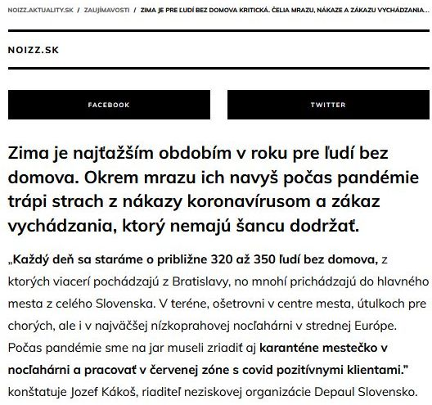
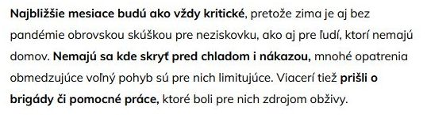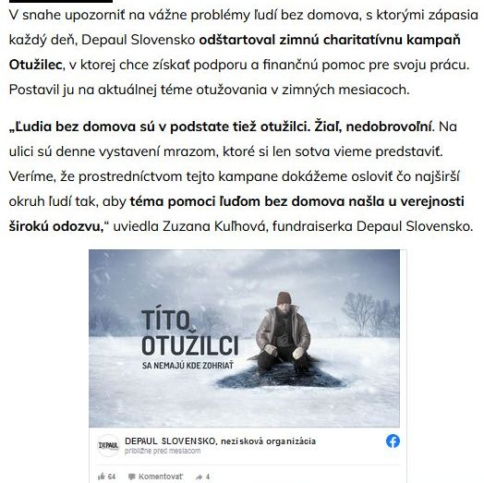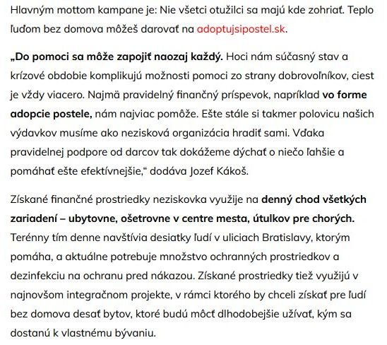
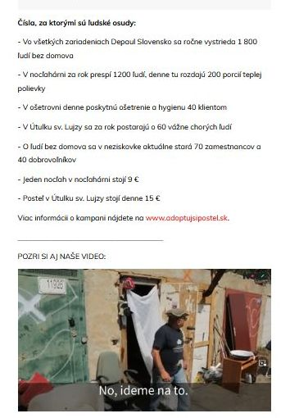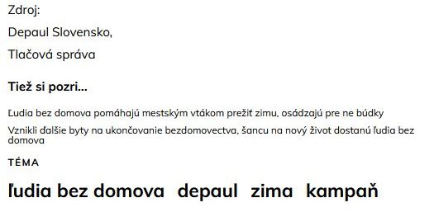

Text:

Zima je najťažším obdobím v roku pre ľudí bez domova. Okrem mrazu ich navyš počas pandémie trápi strach z nákazy koronavírusom a zákaz vychádzania, ktorý nemajú šancu dodržať.

„ Každý deň sa staráme o približne 320 až 350 ľudí bez domova, z ktorých viacerí pochádzajú z Bratislavy, no mnohí prichádzajú do hlavného mesta z celého Slovenska. V teréne, ošetrovni v centre mesta, útulkoch pre chorých, ale i v najväčšej nízkoprahovej nocľahárni v strednej Európe. Počas pandémie sme na jar museli zriadiť aj karanténe mestečko v nocľahárni a pracovať v červenej zóne s covid pozitívnymi klientami.” konštatuje Jozef Kákoš, riaditeľ neziskovej organizácie Depaul Slovensko.
Najbližšie mesiace budú ako vždy kritické , pretože zima je aj bez pandémie obrovskou skúškou pre neziskovku, ako aj pre ľudí, ktorí nemajú domov. Nemajú sa kde skryť pred chladom i nákazou, mnohé opatrenia obmedzujúce voľný pohyb sú pre nich limitujúce. Viacerí tiež prišli o brigády či pomocné práce, ktoré boli pre nich zdrojom obživy.
V snahe upozorniť na vážne problémy ľudí bez domova, s ktorými zápasia každý deň, Depaul Slovensko odštartoval zimnú charitatívnu kampaň Otužilec , v ktorej chce získať podporu a finančnú pomoc pre svoju prácu. Postavil ju na aktuálnej téme otužovania v zimných mesiacoch.
„Ľudia bez domova sú v podstate tiež otužilci. Žiaľ, nedobrovoľní . Na ulici sú denne vystavení mrazom, ktoré si len sotva vieme predstaviť. Veríme, že prostredníctvom tejto kampane dokážeme osloviť čo najširší okruh ľudí tak, aby téma pomoci ľuďom bez domova našla u verejnosti širokú odozvu, “ uviedla Zuzana Kuľhová, fundraiserka Depaul Slovensko.
Hlavným mottom kampane je: Nie všetci otužilci sa majú kde zohriať. Teplo ľuďom bez domova môžeš darovať na adoptujsipostel.sk
„Do pomoci sa môže zapojiť naozaj každý. Hoci nám súčasný stav a krízové obdobie komplikujú možnosti pomoci zo strany dobrovoľníkov, ciest je vždy viacero. Najmä pravidelný finančný príspevok, napríklad vo forme adopcie postele, nám najviac pomôže. Ešte stále si takmer polovicu našich výdavkov musíme ako nezisková organizácia hradiť sami. Vďaka pravidelnej podpore od darcov tak dokážeme dýchať o niečo ľahšie a pomáhať ešte efektívnejšie,“ dodáva Jozef Kákoš.
Získané finančné prostriedky neziskovka využije na denný chod všetkých zariadení – ubytovne, ošetrovne v centre mesta, útulkov pre chorých. Terénny tím denne navštívia desiatky ľudí v uliciach Bratislavy, ktorým pomáha, a aktuálne potrebuje množstvo ochranných prostriedkov a dezinfekciu na ochranu pred nákazou. Získané prostriedky tiež využijú v najnovšom integračnom projekte, v rámci ktorého by chceli získať pre ľudí bez domova desať bytov, ktoré budú môcť dlhodobejšie užívať, kým sa dostanú k vlastnému bývaniu.
Čísla, za ktorými sú ľudské osudy:
- Vo všetkých zariadeniach Depaul Slovensko sa ročne vystrieda 1 800 ľudí bez domova
- V nocľahárni za rok prespí 1200 ľudí, denne tu rozdajú 200 porcií teplej polievky
- V ošetrovni denne poskytnú ošetrenie a hygienu 40 klientom
- V Útulku sv. Lujzy sa za rok postarajú o 60 vážne chorých ľudí
- O ľudí bez domova sa v neziskovke aktuálne stará 70 zamestnancov a 40 dobrovoľníkov
- Jeden nocľah v nocľahárni stojí 9 €
- Posteľ v Útulku sv. Lujzy stojí denne 15 €
Viac informácii o kampani nájdete na www.adoptujsipostel.sk
_______________________________________
POZRI SI AJ NAŠE VIDEO:
Zdroj:
Depaul Slovensko,
Tlačová správa
-END-

- Depaul spustil charitatívnu kampaň Otužilec pre pomoc ľuďom bez domova
[dnesky.sk 03/12/2021]
Autor: redakcia
Zaradenie: Slovensko
Link: https://dnesky.sk/depaul-spustil-charitativnu-kampan-otuzilec-pre-pomoc-ludom-bez-domova/

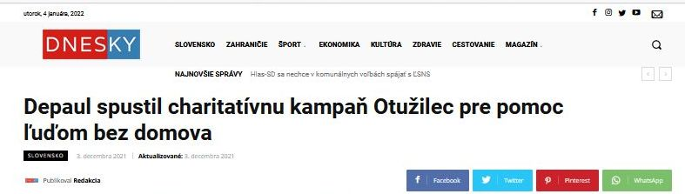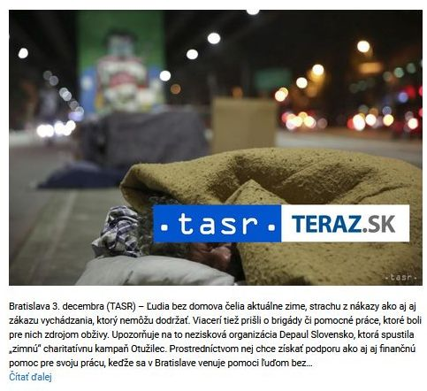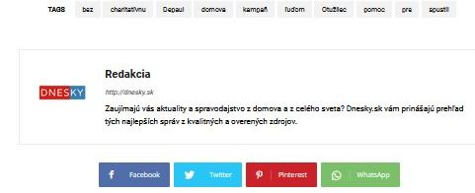
Text:
Bratislava 3. decembra (TASR) – Ľudia bez domova čelia aktuálne zime, strachu z nákazy ako aj aj zákazu vychádzania, ktorý nemôžu dodržať. Viacerí tiež prišli o brigády či pomocné práce, ktoré boli pre nich zdrojom obživy. Upozorňuje na to nezisková organizácia Depaul Slovensko, ktorá spustila „zimnú“ charitatívnu kampaň Otužilec. Prostredníctvom nej chce získať podporu ako aj aj finančnú pomoc pre svoju prácu, keďže sa v Bratislave venuje pomoci ľuďom bez…
-END-

- Vianoce nie sú len o materiálnych veciach. Je najvyšší čas podporiť tých, ktorí to najviac potrebujú
[brainee.hnonline.sk 08/12/2021]
Autor: Miroslav Kamody
Zaradenie: Slovensko
Link: https://brainee.hnonline.sk/spolocnost/slovensko/15678367-ako-konat-na-vianoce-nezistne-dobro

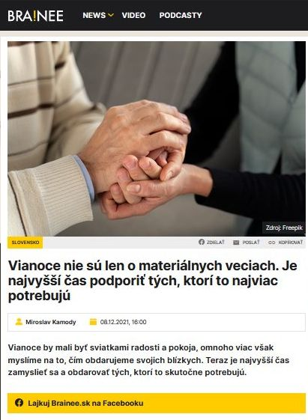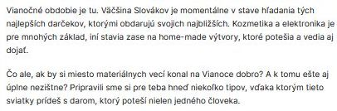

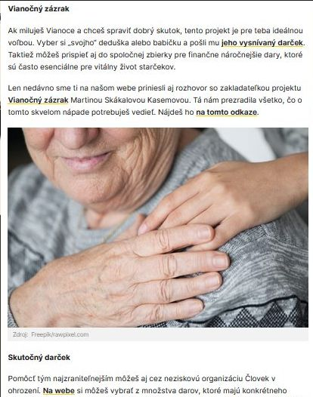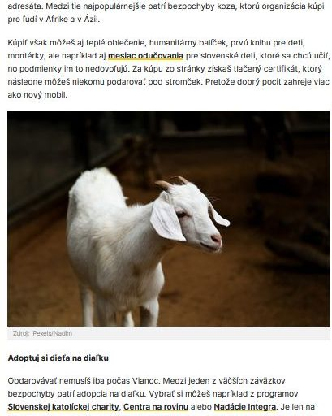
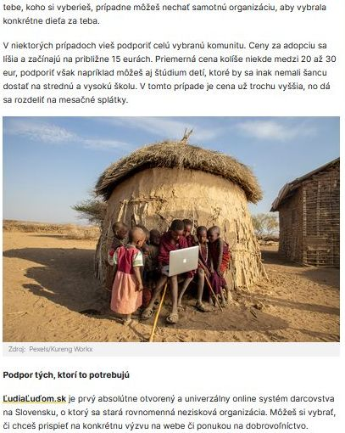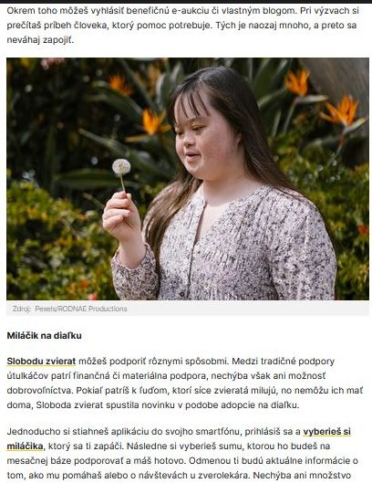
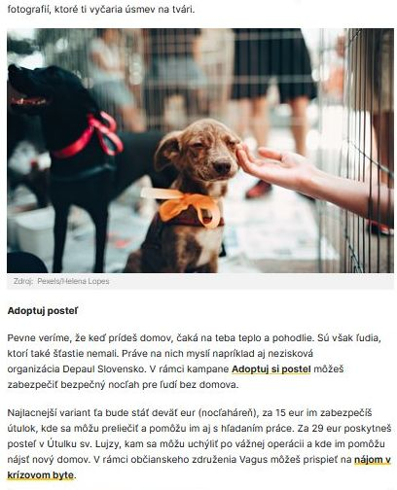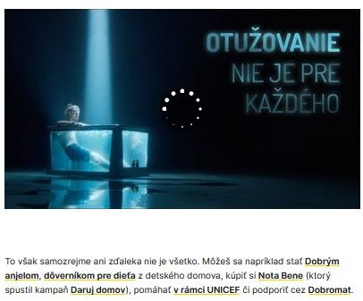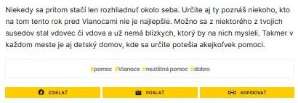
Text:
Vianoce by mali byť sviatkami radosti a pokoja, omnoho viac však myslíme na to, čím obdarujeme svojich blízkych. Teraz je najvyšší čas zamyslieť sa a obdarovať tých, ktorí to skutočne potrebujú.

Vianočné obdobie je tu. Väčšina Slovákov je momentálne v stave hľadania tých najlepších darčekov, ktorými obdarujú svojich najbližších. Kozmetika a elektronika je pre mnohých základ, iní stavia zase na home-made výtvory, ktoré potešia a vedia aj dojať.
Čo ale, ak by si miesto materiálnych vecí konal na Vianoce dobro? A k tomu ešte aj úplne nezištne? Pripravili sme si pre teba hneď niekoľko tipov, vďaka ktorým tieto sviatky prídeš s darom, ktorý poteší nielen jedného človeka.

Vianočný zázrak
Ak miluješ Vianoce a chceš spraviť dobrý skutok, tento projekt je pre teba ideálnou voľbou. Vyber si „svojho“ deduška alebo babičku a pošli mu jeho vysnívaný darček. Taktiež môžeš prispieť aj do spoločnej zbierky pre finančne náročnejšie dary, ktoré sú často esenciálne pre vitálny život starčekov.
Len nedávno sme ti na našom webe priniesli aj rozhovor so zakladateľkou projektu Vianočný zázrak Martinou Skákalovou Kasemovou. Tá nám prezradila všetko, čo o tomto skvelom nápade potrebuješ vedieť. Nájdeš ho na tomto odkaze.

Zdroj:
Freepik/rawpixel.com

Skutočný darček
Pomôcť tým najzraniteľnejším môžeš aj cez neziskovú organizáciu Človek v ohrození. Na webe si môžeš vybrať z množstva darov, ktoré majú konkrétneho adresáta. Medzi tie najpopulárnejšie patrí bezpochyby koza, ktorú organizácia kúpi pre ľudí v Afrike a v Ázii.
Kúpiť však môžeš aj teplé oblečenie, humanitárny balíček, prvú knihu pre deti, montérky, ale napríklad aj mesiac odučovania pre slovenské deti, ktoré sa chcú učiť, no podmienky im to nedovoľujú. Za kúpu zo stránky získaš tlačený certifikát, ktorý následne môžeš niekomu podarovať pod stromček. Pretože dobrý pocit zahreje viac ako nový mobil.

Zdroj:
Pexels/Nadim

Adoptuj si dieťa na diaľku
Obdarovávať nemusíš iba počas Vianoc. Medzi jeden z väčších záväzkov bezpochyby patrí adopcia na diaľku. Vybrať si môžeš napríklad z programov Slovenskej katolíckej charity, Centra na rovinu alebo Nadácie Integra. Je len na tebe, koho si vyberieš, prípadne môžeš nechať samotnú organizáciu, aby vybrala konkrétne dieťa za teba.
V niektorých prípadoch vieš podporiť celú vybranú komunitu. Ceny za adopciu sa líšia a začínajú na približne 15 eurách. Priemerná cena kolíše niekde medzi 20 až 30 eur, podporiť však napríklad môžeš aj štúdium detí, ktoré by sa inak nemali šancu dostať na strednú a vysokú školu. V tomto prípade je cena už trochu vyššia, no dá sa rozdeliť na mesačné splátky.

Zdroj:
Pexels/Kureng Workx

Podpor tých, ktorí to potrebujú
ĽudiaĽuďom.sk je prvý absolútne otvorený a univerzálny online systém darcovstva na Slovensku, o ktorý sa stará rovnomenná nezisková organizácia. Môžeš si vybrať, či chceš prispieť na konkrétnu výzvu na webe či ponukou na dobrovoľníctvo.

Okrem toho môžeš vyhlásiť benefičnú e-aukciu či vlastným blogom. Pri výzvach si prečítaš príbeh človeka, ktorý pomoc potrebuje. Tých je naozaj mnoho, a preto sa neváhaj zapojiť.

Zdroj:
Pexels/RODNAE Productions

Miláčik na diaľku
Slobodu zvierat môžeš podporiť rôznymi spôsobmi. Medzi tradičné podpory útulkáčov patrí finančná či materiálna podpora, nechýba však ani možnosť dobrovoľníctva. Pokiaľ patríš k ľuďom, ktorí síce zvieratá milujú, no nemôžu ich mať doma, Sloboda zvierat spustila novinku v podobe adopcie na diaľku.

Jednoducho si stiahneš aplikáciu do svojho smartfónu, prihlásiš sa a vyberieš si miláčika, ktorý sa ti zapáči. Následne si vyberieš sumu, ktorou ho budeš na mesačnej báze podporovať a máš hotovo. Odmenou ti budú aktuálne informácie o tom, ako mu pomáhaš alebo o návštevách u zverolekára. Nechýba ani množstvo fotografií, ktoré ti vyčaria úsmev na tvári.

Zdroj:
Pexels/Helena Lopes

Adoptuj posteľ
Pevne veríme, že keď prídeš domov, čaká na teba teplo a pohodlie. Sú však ľudia, ktorí také šťastie nemali. Práve na nich myslí napríklad aj nezisková organizácia Depaul Slovensko. V rámci kampane Adoptuj si postel môžeš zabezpečiť bezpečný nocľah pre ľudí bez domova.
Najlacnejší variant ťa bude stáť deväť eur (nocľaháreň), za 15 eur im zabezpečíš útulok, kde sa môžu preliečiť a pomôžu im aj s hľadaním práce. Za 29 eur poskytneš posteľ v Útulku sv. Lujzy, kam sa môžu uchýliť po vážnej operácii a kde im pomôžu nájsť nový domov. V rámci občianskeho združenia Vagus môžeš prispieť na nájom v krízovom byte.

To však samozrejme ani zďaleka nie je všetko. Môžeš sa napríklad stať Dobrým anjelom, dôverníkom pre dieťa z detského domova, kúpiť si Nota Bene (ktorý spustil kampaň Daruj domov), pomáhať v rámci UNICEF či podporiť cez Dobromat.

Niekedy sa pritom stačí len rozhliadnuť okolo seba. Určite aj ty poznáš niekoho, kto na tom tento rok pred Vianocami nie je najlepšie. Možno sa z niektorého z tvojich susedov stal vdovec či vdova a už nemá blízkych, ktorý by na nich mysleli. Takmer v každom meste je aj detský domov, kde sa určite potešia akejkoľvek pomoci.
-END-

- Kampaň upozorňuje, že otužovanie môže byť aj nedobrovoľné (VIDEO)
[omediach.com 17/12/2021]
Autor: redakcia
Zaradenie: Reklama
Link: https://www.omediach.com/reklama/21981-kampan-upozornuje-ze-otuzovanie-moze-byt-aj-nedobrovolne-video

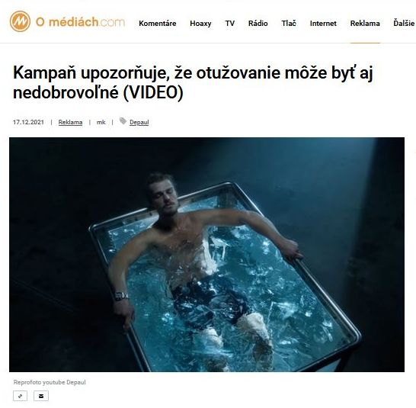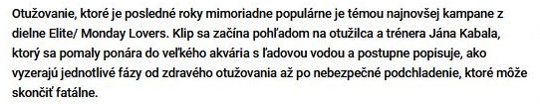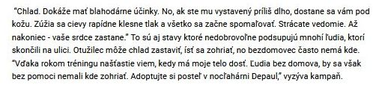
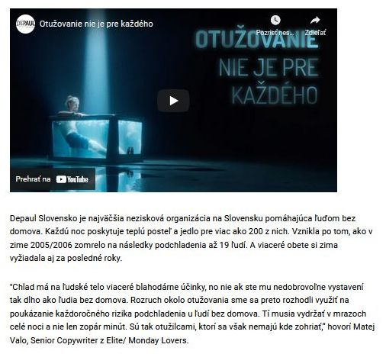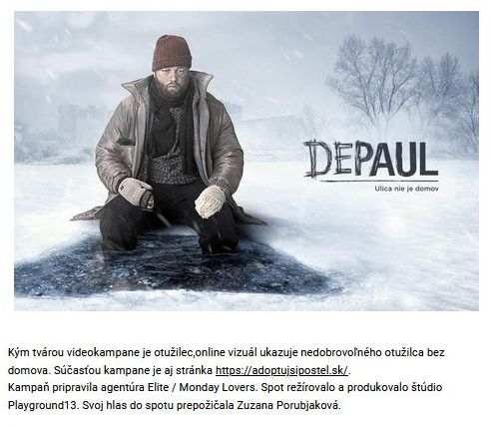

Text:
Otužovanie, ktoré je posledné roky mimoriadne populárne je témou najnovšej kampane z dielne Elite/ Monday Lovers.

Klip sa začína pohľadom na otužilca a trénera Jána Kabala, ktorý sa pomaly ponára do veľkého akvária s ľadovou vodou a postupne popisuje, ako vyzerajú jednotlivé fázy od zdravého otužovania až po nebezpečné podchladenie, ktoré môže skončiť fatálne.
“Chlad. Dokáže mať blahodárne účinky. No, ak ste mu vystavený príliš dlho, dostane sa vám pod kožu. Zúžia sa cievy rapídne klesne tlak a všetko sa začne spomaľovať. Strácate vedomie. Až nakoniec - vaše srdce zastane.” To sú aj stavy ktoré nedobrovoľne podsupujú mnohí ľudia, ktorí skončili na ulici. Otužilec môže chlad zastaviť, ísť sa zohriať, no bezdomovec často nemá kde. “Vďaka rokom tréningu našťastie viem, kedy má moje telo dosť. Ľudia bez domova, by sa však bez pomoci nemali kde zohriať. Adoptujte si posteľ v nocľahárni Depaul,” vyzýva kampaň.
Depaul Slovensko je najväčšia nezisková organizácia na Slovensku pomáhajúca ľuďom bez domova. Každú noc poskytuje teplú posteľ a jedlo pre viac ako 200 z nich. Vznikla po tom, ako v zime 2005/2006 zomrelo na následky podchladenia až 19 ľudí. A viaceré obete si zima vyžiadala aj za posledné roky.
"Chlad má na ľudské telo viaceré blahodárne účinky, no nie ak ste mu nedobrovoľne vystavení tak dlho ako ľudia bez domova. Rozruch okolo otužovania sme sa preto rozhodli využiť na poukázanie každoročného rizika podchladenia u ľudí bez domova. Tí musia vydržať v mrazoch celé noci a nie len zopár minút. Sú tak otužilcami, ktorí sa však nemajú kde zohriať,“ hovorí Matej Valo, Senior Copywriter z Elite/ Monday Lovers.
Kým tvárou videokampane je otužilec,online vizuál ukazuje nedobrovoľného otužilca bez domova. Súčasťou kampane je aj stránka https://adoptujsipostel.sk/.
Kampaň pripravila agentúra Elite / Monday Lovers. Spot režírovalo a produkovalo štúdio Playground13. Svoj hlas do spotu prepožičala Zuzana Porubjaková.
Vizitka kampane:
Creative Director: Jozef Kyselica, Matej Valo
Copywriter: Matej Valo, Filip Olšovský
Account Manager: Lenka Pavlíčková, Marián Hlinka
Art Director: Jozef Kyselica, Juraj Vačko
Strategy Director: Peter Šurín
Social Media Manager: Kitti Pastoreková, Barbora Jurovcová
Produkcia: Hitchhiker Films
Režisér: Jan Švejkar
Sound design: Oliver Fillner
Fotograf: Ivan Horváth (Big day atelier)
-END-

- Tipy na víkend: Otužovanie s Depaulom, rozprávka z SND, Havel aj nová dráma so Sandrou Bullock
[dennikstandard.sk 17/12/2021]
Autor: Mária Koterbová
Zaradenie: Kultúra
Link: https://dennikstandard.sk/148546/tipy-na-vikend-otuzovanie-s-depaulom-rozpravka-z-snd-havel-aj-nova-drama-so-sandrou-bullock/
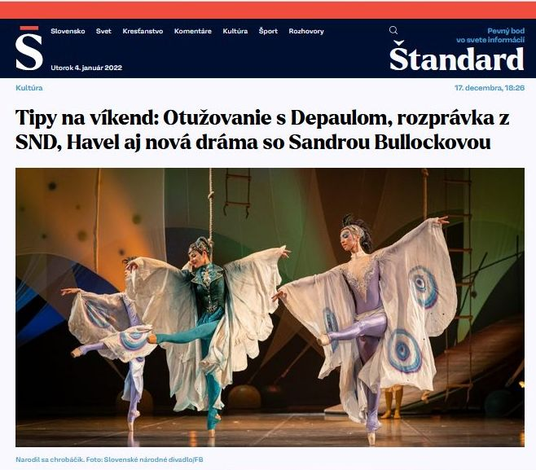
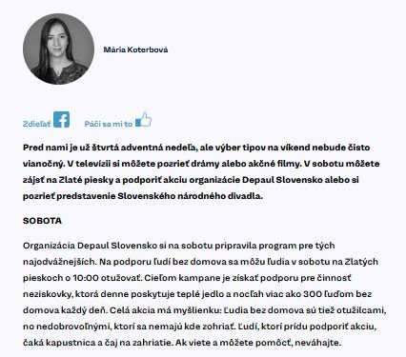
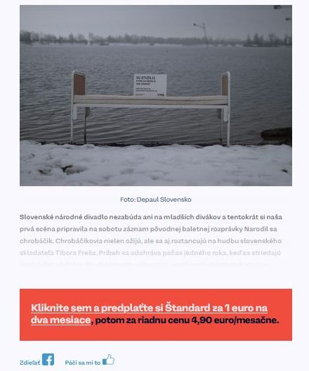

Text:
Narodil sa chrobáčik. Foto: Slovenské národné divadlo/FB

Pred nami je už štvrtá adventná nedeľa, ale výber tipov na víkend nebude čisto vianočný. V televízií si môžete pozrieť drámy alebo akčné filmy. V sobotu môžete zájsť na Zlaté piesky a podporiť akciu organizácie Depaul Slovensko alebo si pozrieť predstavenie Slovenského národného divadla.
PIATOK
Ben a Andy sú veľmi rozdielni. Jeden je hypochonder a druhý si užíva život. To čo ich spája, je, že obom diagnostikovali smrteľné choroby. Čakajú ich posledné dni života, a preto sa spoločne vydajú na cestu, kde chcú zažiť najlepšie dni vo svojom živote. Asi to znie nepresvedčivo, ale im sa to podarí. Vyberú sa na cestu do Afriky, kde - ako hovorí aj názov filmu - svoj najkrajší deň aj zažijú. Film Najkrajší deň začne o 22:50 na TV JOJ.
Posledná časť seriálu River sa odvysiela opäť neskoro večer, tesne pred polnocou. Keď River zistil, že posledný s kým Stevie volala pred smrťou bol sudca Tom, vyberie sa za ním. Tom sa ho snaží nahovoriť, že spolu volali len preto, lebo Stevie potrebovala pomoc. No River nevie, či to bolo presne tak, ako hovorí sudca. Na druhej strane aspoň vďaka sudcovi - a manželovi Riverovej policajnej šéfky - vedia, na akom prípade naposledy pracovala. K rozuzleniu celej zápletky je už len kúsok. Séria začala viac než sľubne, v predposlednej časti sa ale začala meniť z detektívky na ideologický film (téma migrantov), divák môže byť preto na pochybách, uvidíme, či sériu britskí tvorcovia úplne pokazia alebo na samom konci zachránia.
-END-

- Existujú aj otužilci, ktorí sa nemajú kde zohriať. Nová kampaň upozorňuje na to, čo počas zimy prežívajú ľudia bez domova
[dobrenoviny.sk 18/12/2021]
Autor: TASR
Zaradenie: článok
Link: https://www.dobrenoviny.sk/c/203189/depaul-vyzyva-na-charitativne-otuzovanie-existuju-aj-otuzilci-ktori-sa-nemaju-kde-zohriat-hovoria

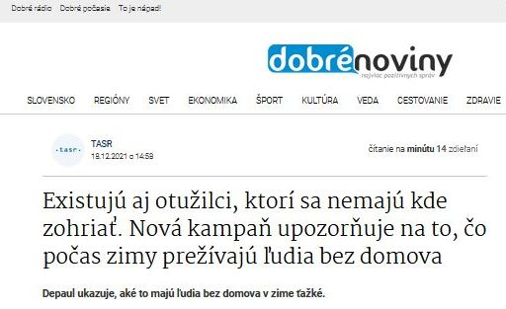
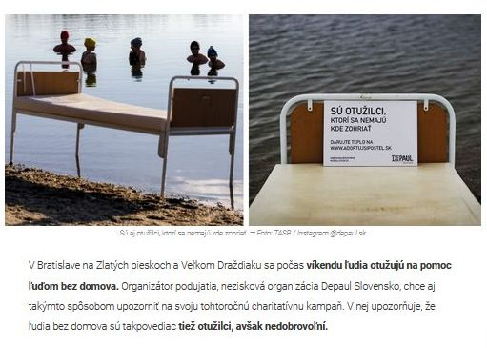

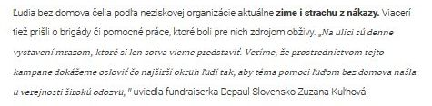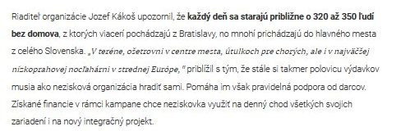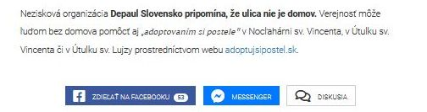

Text:
Depaul ukazuje, aké to majú ľudia bez domova v zime ťažké.

V Bratislave na Zlatých pieskoch a Veľkom Draždiaku sa počas víkendu ľudia otužujú na pomoc ľuďom bez domova. Organizátor podujatia, nezisková organizácia Depaul Slovensko, chce aj takýmto spôsobom upozorniť na svoju tohtoročnú charitatívnu kampaň. V nej upozorňuje, že ľudia bez domova sú takpovediac tiež otužilci, avšak nedobrovoľní.
Ľudia bez domova čelia podľa neziskovej organizácie aktuálne zime i strachu z nákazy. Viacerí tiež prišli o brigády či pomocné práce, ktoré boli pre nich zdrojom obživy. „ Na ulici sú denne vystavení mrazom, ktoré si len sotva vieme predstaviť. Veríme, že prostredníctvom tejto kampane dokážeme osloviť čo najširší okruh ľudí tak, aby téma pomoci ľuďom bez domova našla u verejnosti širokú odozvu,"
uviedla fundraiserka Depaul Slovensko Zuzana Kuľhová.
Riaditeľ organizácie Jozef Kákoš upozornil, že každý deň sa starajú približne o 320 až 350 ľudí bez domova, z ktorých viacerí pochádzajú z Bratislavy, no mnohí prichádzajú do hlavného mesta z celého Slovenska. „ V teréne, ošetrovni v centre mesta, útulkoch pre chorých, ale i v najväčšej nízkoprahovej nocľahárni v strednej Európe,"
priblížil s tým, že stále si takmer polovicu výdavkov musia ako nezisková organizácia hradiť sami. Pomáha im však pravidelná podpora od darcov. Získané financie v rámci kampane chce neziskovka využiť na denný chod všetkých svojich zariadení i na nový integračný projekt.
Nezisková organizácia Depaul Slovensko pripomína, že ulica nie je domov. Verejnosť môže ľuďom bez domova pomôcť aj „ adoptovaním si postele"v Nocľahárni sv. Vincenta, v Útulku sv. Vincenta či v Útulku sv. Lujzy prostredníctvom webu adoptujsipostel.sk.
-END-

- V Bratislave sa bude cez víkend otužovať na pomoc ľuďom bez domova
[teraz.sk 18/12/2021]
Autor: TASR
Zaradenie: článok
Link: https://www.teraz.sk/regiony/v-bratislave-sa-bude-cez-vikend-otuzov/598782-clanok.html

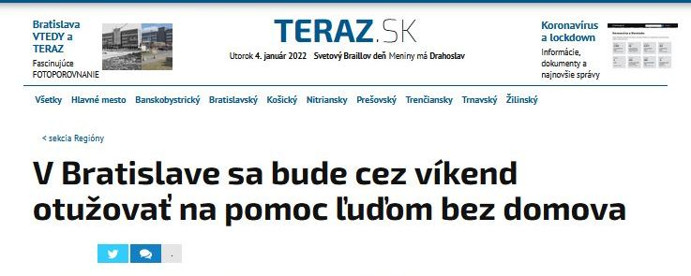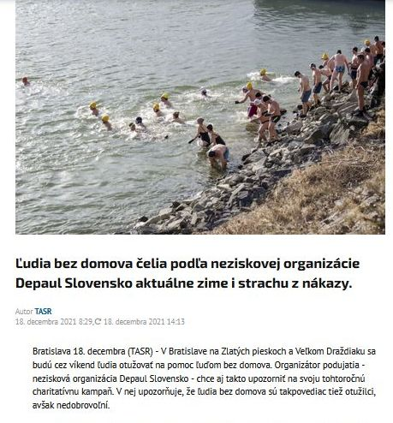
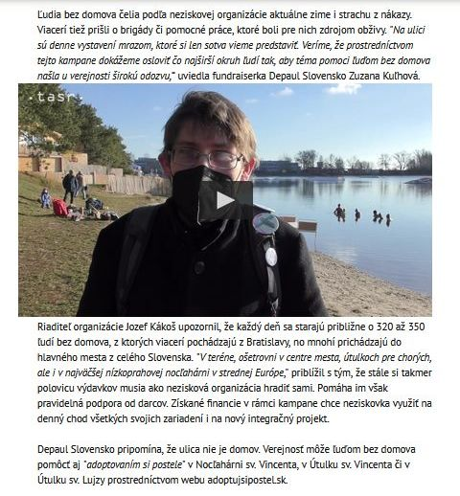

Text:
Ľudia bez domova čelia podľa neziskovej organizácie Depaul Slovensko aktuálne zime i strachu z nákazy.

Ilustračná snímka.

Foto: TASR - Jakub Kotian
Bratislava 18. decembra (TASR) - V Bratislave na Zlatých pieskoch a Veľkom Draždiaku sa budú cez víkend ľudia otužovať na pomoc ľuďom bez domova. Organizátor podujatia - nezisková organizácia Depaul Slovensko - chce aj takto upozorniť na svoju tohtoročnú charitatívnu kampaň. V nej upozorňuje, že ľudia bez domova sú takpovediac tiež otužilci, avšak nedobrovoľní.

Ľudia bez domova čelia podľa neziskovej organizácie aktuálne zime i strachu z nákazy. Viacerí tiež prišli o brigády či pomocné práce, ktoré boli pre nich zdrojom obživy. "Na ulici sú denne vystavení mrazom, ktoré si len sotva vieme predstaviť. Veríme, že prostredníctvom tejto kampane dokážeme osloviť čo najširší okruh ľudí tak, aby téma pomoci ľuďom bez domova našla u verejnosti širokú odozvu,“ uviedla fundraiserka Depaul Slovensko Zuzana Kuľhová.

Riaditeľ organizácie Jozef Kákoš upozornil, že každý deň sa starajú približne o 320 až 350 ľudí bez domova, z ktorých viacerí pochádzajú z Bratislavy, no mnohí prichádzajú do hlavného mesta z celého Slovenska. "V teréne, ošetrovni v centre mesta, útulkoch pre chorých, ale i v najväčšej nízkoprahovej nocľahárni v strednej Európe," priblížil s tým, že stále si takmer polovicu výdavkov musia ako nezisková organizácia hradiť sami. Pomáha im však pravidelná podpora od darcov. Získané financie v rámci kampane chce neziskovka využiť na denný chod všetkých svojich zariadení i na nový integračný projekt.

Depaul Slovensko pripomína, že ulica nie je domov. Verejnosť môže ľuďom bez domova pomôcť aj "adoptovaním si postele" v Nocľahárni sv. Vincenta, v Útulku sv. Vincenta či v Útulku sv. Lujzy prostredníctvom webu adoptujsipostel.sk.
Zdroj: Teraz.sk, spravodajský portál tlačovej agentúry TASR
-END-

- V Bratislave sa bude cez víkend otužovať na pomoc ľuďom bez domova
[webmagazin.sk 18/12/2021]
Autor: TASR
Zaradenie: Život
Link: https://webmagazin.teraz.sk/zivot/v-bratislave-sa-bude-cez-vikend-otuzov/12943-clanok.html
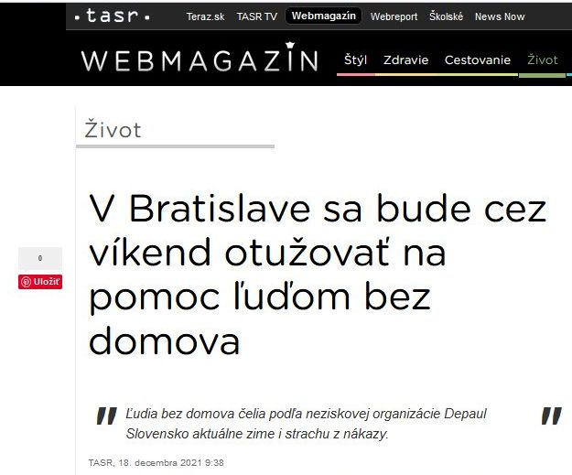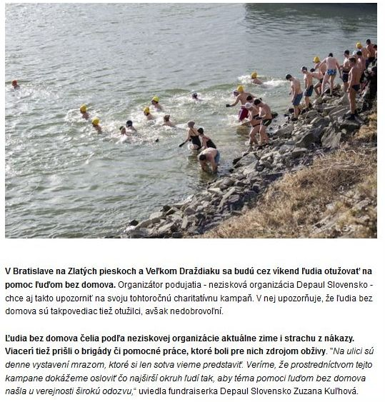
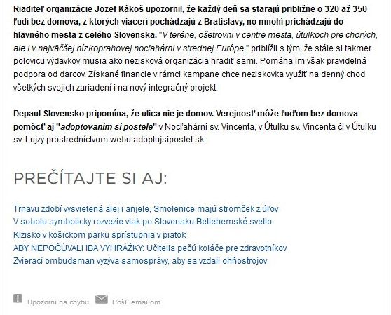

Text:
"Ľudia bez domova čelia podľa neziskovej organizácie Depaul Slovensko aktuálne zime i strachu z nákazy."

Ilustračná snímka.
Foto: TASR - Jakub Kotian
V Bratislave na Zlatých pieskoch a Veľkom Draždiaku sa budú cez víkend ľudia otužovať na pomoc ľuďom bez domova. Organizátor podujatia - nezisková organizácia Depaul Slovensko - chce aj takto upozorniť na svoju tohtoročnú charitatívnu kampaň. V nej upozorňuje, že ľudia bez domova sú takpovediac tiež otužilci, avšak nedobrovoľní.
Ľudia bez domova čelia podľa neziskovej organizácie aktuálne zime i strachu z nákazy. Viacerí tiež prišli o brigády či pomocné práce, ktoré boli pre nich zdrojom obživy. "Na ulici sú denne vystavení mrazom, ktoré si len sotva vieme predstaviť. Veríme, že prostredníctvom tejto kampane dokážeme osloviť čo najširší okruh ľudí tak, aby téma pomoci ľuďom bez domova našla u verejnosti širokú odozvu, “ uviedla fundraiserka Depaul Slovensko Zuzana Kuľhová.
Riaditeľ organizácie Jozef Kákoš upozornil, že každý deň sa starajú približne o 320 až 350 ľudí bez domova, z ktorých viacerí pochádzajú z Bratislavy, no mnohí prichádzajú do hlavného mesta z celého Slovenska. "V teréne, ošetrovni v centre mesta, útulkoch pre chorých, ale i v najväčšej nízkoprahovej nocľahárni v strednej Európe," priblížil s tým, že stále si takmer polovicu výdavkov musia ako nezisková organizácia hradiť sami. Pomáha im však pravidelná podpora od darcov. Získané financie v rámci kampane chce neziskovka využiť na denný chod všetkých svojich zariadení i na nový integračný projekt.
Depaul Slovensko pripomína, že ulica nie je domov. Verejnosť môže ľuďom bez domova pomôcť aj "adoptovaním si postele" v Nocľahárni sv. Vincenta, v Útulku sv. Vincenta či v Útulku sv. Lujzy prostredníctvom webu adoptujsipostel.sk.
Nahlásiť chybu v článku Občas sa niekde objaví nejaká chybná informácia, preklep, či nesprávna interpretácia. Budeme radi, ak nás na túto chybu cez tento formulár upozorníte, aby sme ju mohli čo najskôr opraviť. Redakcia Webmagazín Popis chyby: Poslať článok emailom Obsah správy: Ahoj, pozri si tento zaujímavý článok: https://webmagazin.teraz.sk/zivot/v-bratislave-sa-bude-cez-vikend-otuzov/12943-clanok.html Email odosielateľa: Email adresáta:
-END-

- Sociálne: V Bratislave sa bude cez víkend otužovať na pomoc ľuďom bez domova
[dnes24.sk 18/12/2021]
Autor: TASR
Zaradenie: RÝCHLE SPRÁVY
Link: https://www.dnes24.sk/rychle-spravy

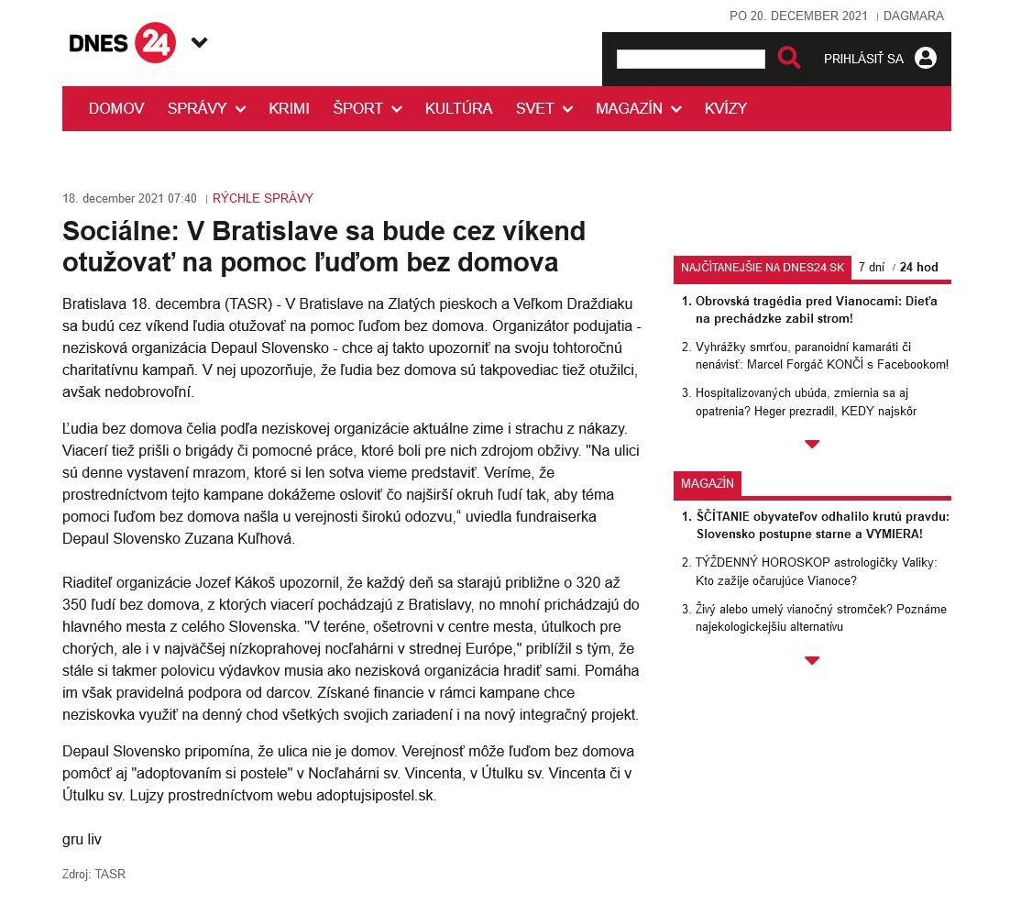

Text:
Bratislava 18. decembra (TASR) - V Bratislave na Zlatých pieskoch a Veľkom Draždiaku sa budú cez víkend ľudia otužovať na pomoc ľuďom bez domova.

Organizátor podujatia - nezisková organizácia Depaul Slovensko - chce aj takto upozorniť na svoju tohtoročnú charitatívnu kampaň. V nej upozorňuje, že ľudia bez domova sú takpovediac tiež otužilci, avšak nedobrovoľní.
Ľudia bez domova čelia podľa neziskovej organizácie aktuálne zime i strachu z nákazy. Viacerí tiež prišli o brigády či pomocné práce, ktoré boli pre nich zdrojom obživy. "Na ulici sú denne vystavení mrazom, ktoré si len sotva vieme predstaviť. Veríme, že prostredníctvom tejto kampane dokážeme osloviť čo najširší okruh ľudí tak, aby téma pomoci ľuďom bez domova našla u verejnosti širokú odozvu,“ uviedla fundraiserka Depaul Slovensko Zuzana Kuľhová.
Riaditeľ organizácie Jozef Kákoš upozornil, že každý deň sa starajú približne o 320 až 350 ľudí bez domova, z ktorých viacerí pochádzajú z Bratislavy, no mnohí prichádzajú do hlavného mesta z celého Slovenska. "V teréne, ošetrovni v centre mesta, útulkoch pre chorých, ale i v najväčšej nízkoprahovej nocľahárni v strednej Európe," priblížil s tým, že stále si takmer polovicu výdavkov musia ako nezisková organizácia hradiť sami. Pomáha im však pravidelná podpora od darcov. Získané financie v rámci kampane chce neziskovka využiť na denný chod všetkých svojich zariadení i na nový integračný projekt.
Depaul Slovensko pripomína, že ulica nie je domov. Verejnosť môže ľuďom bez domova pomôcť aj "adoptovaním si postele" v Nocľahárni sv. Vincenta, v Útulku sv. Vincenta či v Útulku sv. Lujzy prostredníctvom webu adoptujsipostel.sk.
-END-

- Otužilci budú pomáhať ľuďom bez domova. V Bratislave pripravili veľkú plaveckú akciu
[bratislava.zoznam.sk 18/12/2021]
Autor: TASR
Zaradenie: Bratislava
Link: https://bratislava.zoznam.sk/otuzilci-budu-pomahat-ludom-bez-domova-v-bratislave-pripravili-velku-plavecku-akciu/

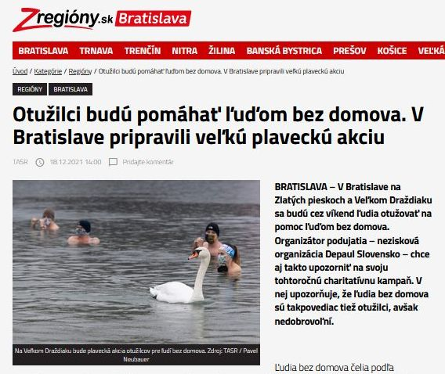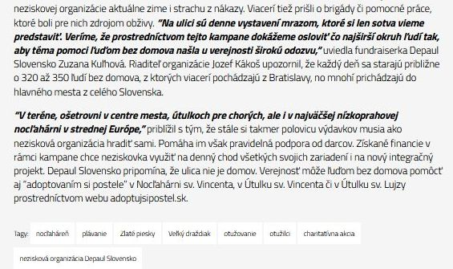

Text:
BRATISLAVA – V Bratislave na Zlatých pieskoch a Veľkom Draždiaku sa budú cez víkend ľudia otužovať na pomoc ľuďom bez domova. Organizátor podujatia – nezisková organizácia Depaul Slovensko – chce aj takto upozorniť na svoju tohtoročnú charitatívnu kampaň. V nej upozorňuje, že ľudia bez domova sú takpovediac tiež otužilci, avšak nedobrovoľní.

Ľudia bez domova čelia podľa neziskovej organizácie aktuálne zime i strachu z nákazy. Viacerí tiež prišli o brigády či pomocné práce, ktoré boli pre nich zdrojom obživy. “Na ulici sú denne vystavení mrazom, ktoré si len sotva vieme predstaviť. Veríme, že prostredníctvom tejto kampane dokážeme osloviť čo najširší okruh ľudí tak, aby téma pomoci ľuďom bez domova našla u verejnosti širokú odozvu,“ uviedla fundraiserka Depaul Slovensko Zuzana Kuľhová. Riaditeľ organizácie Jozef Kákoš upozornil, že každý deň sa starajú približne o 320 až 350 ľudí bez domova, z ktorých viacerí pochádzajú z Bratislavy, no mnohí prichádzajú do hlavného mesta z celého Slovenska.
“V teréne, ošetrovni v centre mesta, útulkoch pre chorých, ale i v najväčšej nízkoprahovej nocľahárni v strednej Európe,” priblížil s tým, že stále si takmer polovicu výdavkov musia ako nezisková organizácia hradiť sami. Pomáha im však pravidelná podpora od darcov. Získané financie v rámci kampane chce neziskovka využiť na denný chod všetkých svojich zariadení i na nový integračný projekt. Depaul Slovensko pripomína, že ulica nie je domov. Verejnosť môže ľuďom bez domova pomôcť aj “adoptovaním si postele” v Nocľahárni sv. Vincenta, v Útulku sv. Vincenta či v Útulku sv. Lujzy prostredníctvom webu adoptujsipostel.sk.
-END-

- Sociálne: V Bratislave sa bude cez víkend otužovať na pomoc ľuďom bez domova
[TASR 18/12/2021]
Autor: TASR
Zaradenie: soc

Text:
Bratislava 18. decembra (TASR) - V Bratislave na Zlatých pieskoch a Veľkom Draždiaku sa budú cez víkend ľudia otužovať na pomoc ľuďom bez domova. Organizátor podujatia - nezisková organizácia Depaul Slovensko - chce aj takto upozorniť na svoju tohtoročnú charitatívnu kampaň. V nej upozorňuje, že ľudia bez domova sú takpovediac tiež otužilci, avšak nedobrovoľní.
Ľudia bez domova čelia podľa neziskovej organizácie aktuálne zime i strachu z nákazy. Viacerí tiež prišli o brigády či pomocné práce, ktoré boli pre nich zdrojom obživy. "Na ulici sú denne vystavení mrazom, ktoré si len sotva vieme predstaviť. Veríme, že prostredníctvom tejto kampane dokážeme osloviť čo najširší okruh ľudí tak, aby téma pomoci ľuďom bez domova našla u verejnosti širokú odozvu,“ uviedla fundraiserka Depaul Slovensko Zuzana Kuľhová.
Riaditeľ organizácie Jozef Kákoš upozornil, že každý deň sa starajú približne o 320 až 350 ľudí bez domova, z ktorých viacerí pochádzajú z Bratislavy, no mnohí prichádzajú do hlavného mesta z celého Slovenska. "V teréne, ošetrovni v centre mesta, útulkoch pre chorých, ale i v najväčšej nízkoprahovej nocľahárni v strednej Európe," priblížil s tým, že stále si takmer polovicu výdavkov musia ako nezisková organizácia hradiť sami. Pomáha im však pravidelná podpora od darcov. Získané financie v rámci kampane chce neziskovka využiť na denný chod všetkých svojich zariadení i na nový integračný projekt.
Depaul Slovensko pripomína, že ulica nie je domov. Verejnosť môže ľuďom bez domova pomôcť aj "adoptovaním si postele" v Nocľahárni sv. Vincenta, v Útulku sv. Vincenta či v Útulku sv. Lujzy prostredníctvom webu adoptujsipostel.sk.
-END-

- Veľké otužovanie v Bratislave ako charitatívnu kampaň: Ľudia bez domova sú taktiež otužilci, aj keď nie dobrovoľní
[cas.sk 18/12/2021]
Autor: TASR
Zaradenie: Domáce správy
Link: https://www.cas.sk/clanok/2621693/velke-otuzovanie-v-bratislave-ako-charitativnu-kampan-ludia-bez-domova-su-taktiez-otuzilci-aj-ked-nie-dobrovolni/

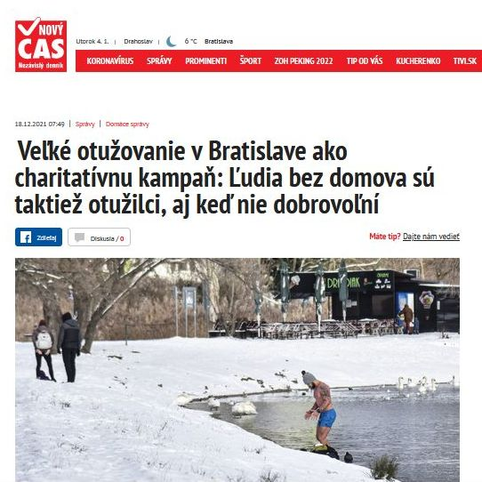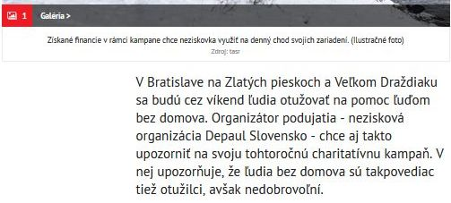
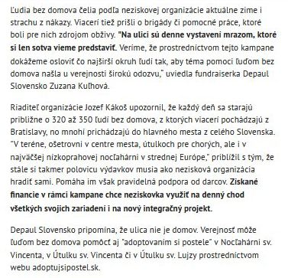

Text:
V Bratislave na Zlatých pieskoch a Veľkom Draždiaku sa budú cez víkend ľudia otužovať na pomoc ľuďom bez domova. Organizátor podujatia - nezisková organizácia Depaul Slovensko - chce aj takto upozorniť na svoju tohtoročnú charitatívnu kampaň. V nej upozorňuje, že ľudia bez domova sú takpovediac tiež otužilci, avšak nedobrovoľní.

Ľudia bez domova čelia podľa neziskovej organizácie aktuálne zime i strachu z nákazy. Viacerí tiež prišli o brigády či pomocné práce, ktoré boli pre nich zdrojom obživy. "Na ulici sú denne vystavení mrazom, ktoré si len sotva vieme predstaviť. Veríme, že prostredníctvom tejto kampane dokážeme osloviť čo najširší okruh ľudí tak, aby téma pomoci ľuďom bez domova našla u verejnosti širokú odozvu,“ uviedla fundraiserka Depaul Slovensko Zuzana Kuľhová.
Riaditeľ organizácie Jozef Kákoš upozornil, že každý deň sa starajú približne o 320 až 350 ľudí bez domova, z ktorých viacerí pochádzajú z Bratislavy, no mnohí prichádzajú do hlavného mesta z celého Slovenska. "V teréne, ošetrovni v centre mesta, útulkoch pre chorých, ale i v najväčšej nízkoprahovej nocľahárni v strednej Európe," priblížil s tým, že stále si takmer polovicu výdavkov musia ako nezisková organizácia hradiť sami. Pomáha im však pravidelná podpora od darcov. Získané financie v rámci kampane chce neziskovka využiť na denný chod všetkých svojich zariadení i na nový integračný projekt.
Depaul Slovensko pripomína, že ulica nie je domov. Verejnosť môže ľuďom bez domova pomôcť aj "adoptovaním si postele" v Nocľahárni sv. Vincenta, v Útulku sv. Vincenta či v Útulku sv. Lujzy prostredníctvom webu adoptujsipostel.sk.
-END-

- Sociálne: V Bratislave sa bude cez víkend otužovať na pomoc ľuďom bez domova
[tasr.sk 18/12/2021]
Autor: TASR
Zaradenie: článok
Link: https://www.tasr.sk/tasr-clanok/TASR:2021121800000022

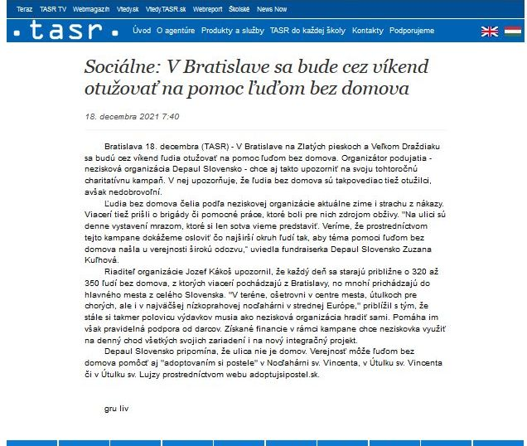

Text:
Bratislava 18. decembra (TASR) - V Bratislave na Zlatých pieskoch a Veľkom Draždiaku sa budú cez víkend ľudia otužovať na pomoc ľuďom bez domova. Organizátor podujatia - nezisková organizácia Depaul Slovensko - chce aj takto upozorniť na svoju tohtoročnú charitatívnu kampaň. V nej upozorňuje, že ľudia bez domova sú takpovediac tiež otužilci, avšak nedobrovoľní. Ľudia bez domova čelia podľa neziskovej organizácie aktuálne zime i strachu z nákazy. Viacerí tiež prišli o brigády či pomocné práce, ktoré boli pre nich zdrojom obživy. "Na ulici sú denne vystavení mrazom, ktoré si len sotva vieme predstaviť. Veríme, že prostredníctvom tejto kampane dokážeme osloviť čo najširší okruh ľudí tak, aby téma pomoci ľuďom bez domova našla u verejnosti širokú odozvu,“ uviedla fundraiserka Depaul Slovensko Zuzana Kuľhová. Riaditeľ organizácie Jozef Kákoš upozornil, že každý deň sa starajú približne o 320 až 350 ľudí bez domova, z ktorých viacerí pochádzajú z Bratislavy, no mnohí prichádzajú do hlavného mesta z celého Slovenska."V teréne, ošetrovni v centre mesta, útulkoch pre chorých, ale i v najväčšej nízkoprahovej nocľahárni v strednej Európe,"priblížil s tým, že stále si takmer polovicu výdavkov musia ako nezisková organizácia hradiť sami. Pomáha im však pravidelná podpora od darcov. Získané financie v rámci kampane chce neziskovka využiť na denný chod všetkých svojich zariadení i na nový integračný projekt. Depaul Slovensko pripomína, že ulica nie je domov. Verejnosť môže ľuďom bez domova pomôcť aj"adoptovaním si postele"v Nocľahárni sv. Vincenta, v Útulku sv. Vincenta či v Útulku sv. Lujzy prostredníctvom webu adoptujsipostel.sk. gru liv
-END-

- Prídete? V Bratislave sa bude cez víkend otužovať na pomoc ľuďom bez domova
[bratislavskenoviny.sk 18/12/2021]
Autor: TASR
Zaradenie: RUŽINOV
Link: https://www.bratislavskenoviny.sk/aktuality/ruzinov/69488-pridete-v-bratislave-sa-bude-cez-vikend-otuzovat-na-pomoc-ludom-bez-domova

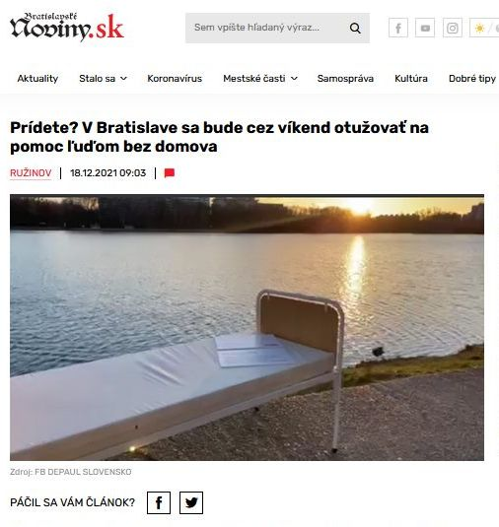
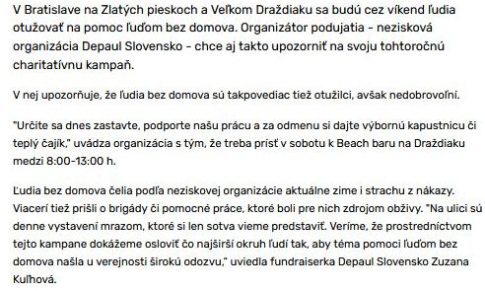
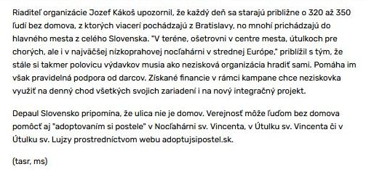

Text:
V Bratislave na Zlatých pieskoch a Veľkom Draždiaku sa budú cez víkend ľudia otužovať na pomoc ľuďom bez domova. Organizátor podujatia - nezisková organizácia Depaul Slovensko - chce aj takto upozorniť na svoju tohtoročnú charitatívnu kampaň.

V nej upozorňuje, že ľudia bez domova sú takpovediac tiež otužilci, avšak nedobrovoľní.
"Určite sa dnes zastavte, podporte našu prácu a za odmenu si dajte výbornú kapustnicu či teplý čajík," uvádza organizácia s tým, že treba prísť v sobotu k Beach baru na Draždiaku medzi 8:00-13:00 h.
Ľudia bez domova čelia podľa neziskovej organizácie aktuálne zime i strachu z nákazy. Viacerí tiež prišli o brigády či pomocné práce, ktoré boli pre nich zdrojom obživy. "Na ulici sú denne vystavení mrazom, ktoré si len sotva vieme predstaviť. Veríme, že prostredníctvom tejto kampane dokážeme osloviť čo najširší okruh ľudí tak, aby téma pomoci ľuďom bez domova našla u verejnosti širokú odozvu,“ uviedla fundraiserka Depaul Slovensko Zuzana Kuľhová.
Regionálna autobusová doprava v Bratislavskom kraji bude v januári pre cestujúcich zadarmo
Riaditeľ organizácie Jozef Kákoš upozornil, že každý deň sa starajú približne o 320 až 350 ľudí bez domova, z ktorých viacerí pochádzajú z Bratislavy, no mnohí prichádzajú do hlavného mesta z celého Slovenska. "V teréne, ošetrovni v centre mesta, útulkoch pre chorých, ale i v najväčšej nízkoprahovej nocľahárni v strednej Európe," priblížil s tým, že stále si takmer polovicu výdavkov musia ako nezisková organizácia hradiť sami. Pomáha im však pravidelná podpora od darcov. Získané financie v rámci kampane chce neziskovka využiť na denný chod všetkých svojich zariadení i na nový integračný projekt.
Depaul Slovensko pripomína, že ulica nie je domov. Verejnosť môže ľuďom bez domova pomôcť aj "adoptovaním si postele" v Nocľahárni sv. Vincenta, v Útulku sv. Vincenta či v Útulku sv. Lujzy prostredníctvom webu adoptujsipostel.sk.
(tasr, ms)
-END-

- V Bratislave sa bude cez víkend otužovať na pomoc ľuďom bez domova
[hlavnydennik.sk 18/12/2021]
Autor: Gabriela Fedičová
Zaradenie: Slovensko
Link: https://www.hlavnydennik.sk/2021/12/18/v-bratislave-sa-bude-cez-vikend-otuzovat-na-pomoc-ludom-bez-domova

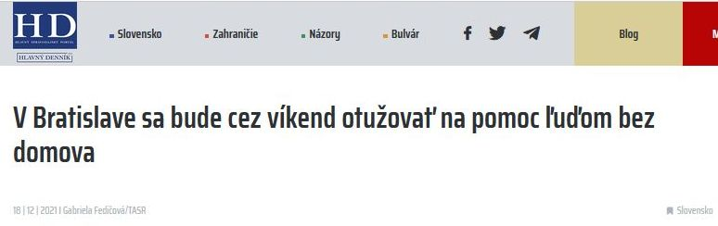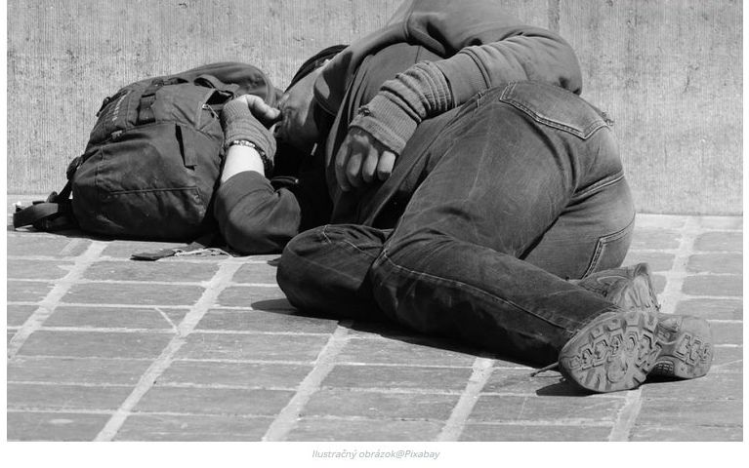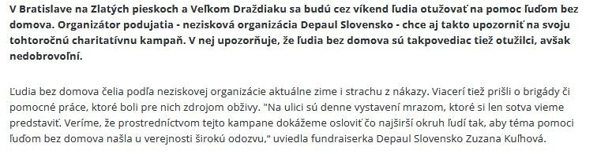

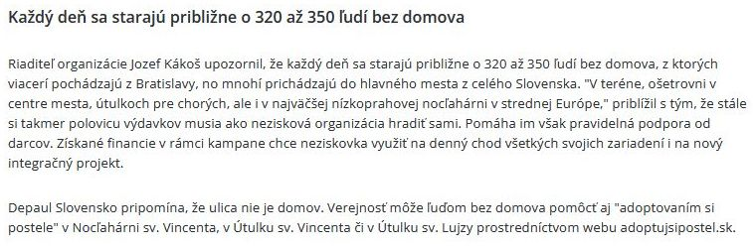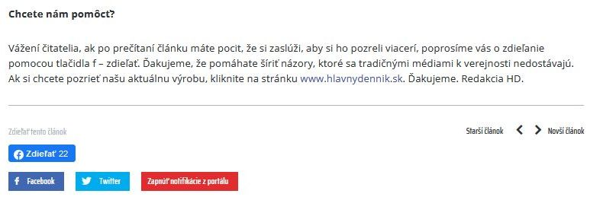

Text:
V Bratislave na Zlatých pieskoch a Veľkom Draždiaku sa budú cez víkend ľudia otužovať na pomoc ľuďom bez domova.

Organizátor podujatia - nezisková organizácia Depaul Slovensko - chce aj takto upozorniť na svoju tohtoročnú charitatívnu kampaň. V nej upozorňuje, že ľudia bez domova sú takpovediac tiež otužilci, avšak nedobrovoľní.
Ľudia bez domova čelia podľa neziskovej organizácie aktuálne zime i strachu z nákazy. Viacerí tiež prišli o brigády či pomocné práce, ktoré boli pre nich zdrojom obživy. "Na ulici sú denne vystavení mrazom, ktoré si len sotva vieme predstaviť. Veríme, že prostredníctvom tejto kampane dokážeme osloviť čo najširší okruh ľudí tak, aby téma pomoci ľuďom bez domova našla u verejnosti širokú odozvu,“ uviedla fundraiserka Depaul Slovensko Zuzana Kuľhová.
Každý deň sa starajú približne o 320 až 350 ľudí bez domova
Riaditeľ organizácie Jozef Kákoš upozornil, že každý deň sa starajú približne o 320 až 350 ľudí bez domova, z ktorých viacerí pochádzajú z Bratislavy, no mnohí prichádzajú do hlavného mesta z celého Slovenska. "V teréne, ošetrovni v centre mesta, útulkoch pre chorých, ale i v najväčšej nízkoprahovej nocľahárni v strednej Európe," priblížil s tým, že stále si takmer polovicu výdavkov musia ako nezisková organizácia hradiť sami. Pomáha im však pravidelná podpora od darcov. Získané financie v rámci kampane chce neziskovka využiť na denný chod všetkých svojich zariadení i na nový integračný projekt.
Depaul Slovensko pripomína, že ulica nie je domov. Verejnosť môže ľuďom bez domova pomôcť aj "adoptovaním si postele" v Nocľahárni sv. Vincenta, v Útulku sv. Vincenta či v Útulku sv. Lujzy prostredníctvom webu adoptujsipostel.sk.
Chcete nám pomôcť?
Vážení čitatelia, ak po prečítaní článku máte pocit, že si zaslúži, aby si ho pozreli viacerí, poprosíme vás o zdieľanie pomocou tlačidla f – zdieľať. Ďakujeme, že pomáhate šíriť názory, ktoré sa tradičnými médiami k verejnosti nedostávajú. Ak si chcete pozrieť našu aktuálnu výrobu, kliknite na stránku www.hlavnydennik.sk. Ďakujeme. Redakcia HD.
-END-

- Charitatívne otužovanie
[TV Markíza 18/12/2021]
Autor: redakcia
Zaradenie: Televízne noviny 19:00
Link: https://videoarchiv.markiza.sk/video/televizne-noviny/bonus/12221-charitativne-otuzovanie

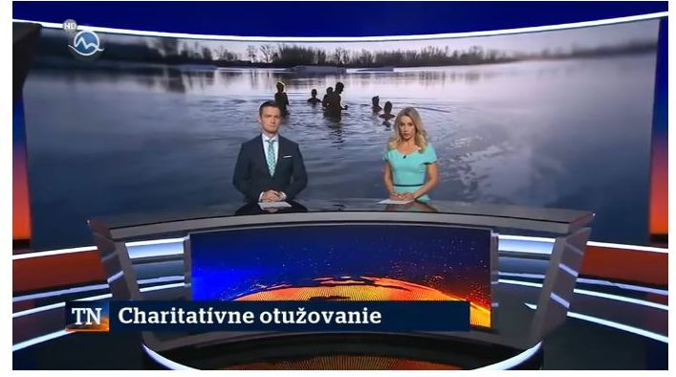

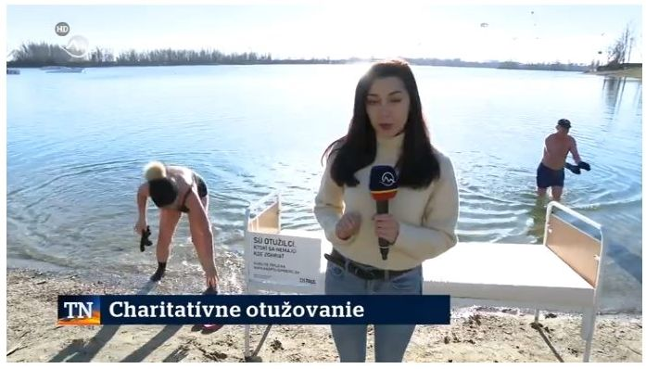

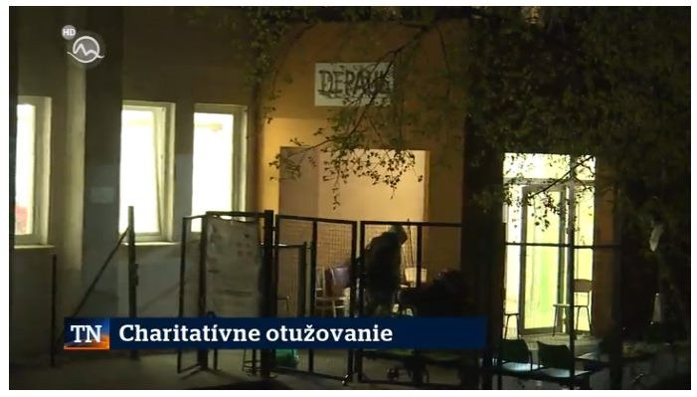

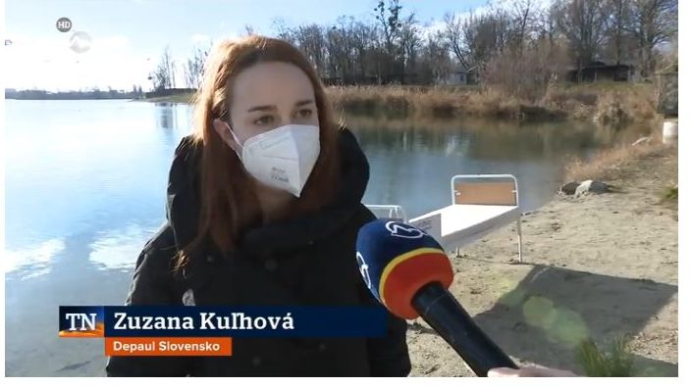

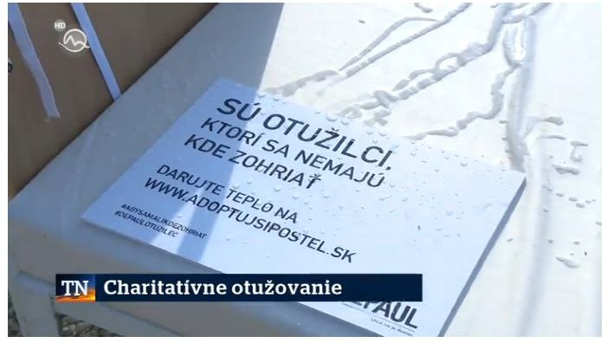

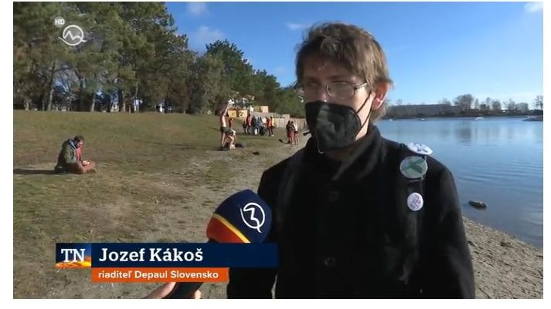

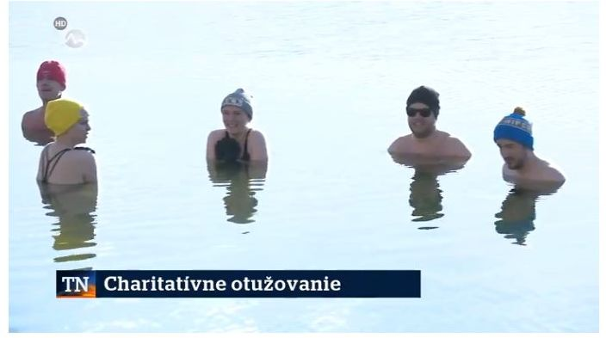

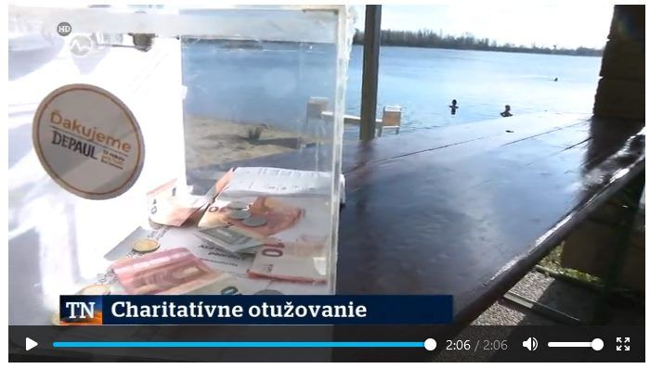
Text:
Mária Chreneková PIETROVÁ, moderátorka
Ich jediným želaním je prežiť zimu. Ľudia bez domova sa totiž na ulici nemajú kde zohriať.

Viktor VINCZE, moderátor
Sú to vlastne nedobrovoľní otužilci. Teplý čaj či deka môžu byť otázkou života a smrti.

otužilec
4,8 zatiaľ ukazuje.

otužilkyňa
Takže príjemná.

otužilkyňa
5,5 minúty. Asi rekord? V tejto teplote vody.

Monika GRZNÁROVÁ, redaktorka
Títo otužilci vydržia v štvorstupňovej vode približne 5 minút. Medzi nami sú však aj nedobrovoľní otužilci, ktorí pri takýchto a aj nižších teplotách trávia celú zimu. Nezisková organizácia Depaul chce nielen otužilcov upozorniť na to, že zima je pre ľudí bez domova najťažšie obdobie.

otužilkyňa
Si neviem predstaviť akože, nechápem to, lebo 6,5 minúty bohate stačí a teším sa do tepla.

otužilkyňa
Tí ľudia bez domova, to je úplne, že iná kategória, toto my sa tu hráme na niečo.

otužilci
Bohužiaľ, častokrát teda tým tým alkoholom sa zahrejú, ale to im opäť nedávam za vinu, lebo ich situácia nie je ľahká, nevedia nejak z toho vystúpiť.

Monika GRZNÁROVÁ, redaktorka
Najkritickejšia situácia bola v zime v roku 2005, kedy v mrazoch v Bratislave zahynulo 19 ľudí bez domova. Odvtedy sa taká tragédia už neopakovala, no ľudí, čo prespávajú na ulici je stále veľa.

Zuzana KUĽHOVÁ, z Depaul Slovensko
Minulý rok nás prekvapilo, najzimnejšie týždne boli v marci, keby bolo aj v Bratislave počas jednej noci -20 a vtedy sme to mali najviac záťažové vo všetkých našich zariadeniach, takže preto, akoby na tú pomoc sa pripraviť úplne nedá, preto je pre nás dôležité, že o tej téme hovoríme viac pravidelne a rovnako aj ľudia nám pravidelnejšie pomáhajú.

Monika GRZNÁROVÁ, redaktorka
Ľudí na ulici pribúda aj pre koronakrízu. Mnohí počas nej prišli o bývanie, či o prácu.

Jozef KÁKOŠ, riaditeľ Depaul Slovensko
V tom 2020 sme cítili nárast počtu ľudí a rok 2021 našťastie nie je taký zlý, ako sme možno očakávali, pretože aj ekonomike sa nedarí až tak zle. Ak by ale náhodou sa ten trend zhoršil, tak je tu veľká obava, že práve tí, ktorí sú na okraji teraz, tak cez ten okraj prepadnú a skončia skutočne na ulici.

Monika GRZNÁROVÁ, redaktorka
Zima bude ešte dlhá, preto zostáva dúfať, že pomoc sa dostane ku každému bez strechy nad hlavou. Monika Grznárová, televízia Markíza.
-END-

- Prehľad udalostí na nedeľu 19. decembra
[TASR 18/12/2021]
Autor: TASR
Zaradenie: pla

Text:
Vedúca vydania: D. Macková
----------------------------------------------------------------
Službukonajúci technik: 0905/505 721
----------------------------------------------------------------
E - mail: domred@tasr.sk, dispecing@tasr.sk, tel.: 0905 282 190
----------------------------------------------------------------

Sprístupnenie putovnej výstavy Po druhej svetovej vojne
Výstava potrvá do 17. januára 2022
Bratislava, Dom kultúry, Dúbravka

10.00 Otužovanie za ľudí bez domova (18. a 19. december)
Cieľom kampane neziskovej organizácie Depaul Slovensko je získať podporu pre jej činnosť, ktorá denne poskytuje teplé jedlo a nocľah viac ako 300 ľuďom bez domova.
Bratislava, Zlaté piesky, pred reštauráciou U zlatého vodníka

Správy ekonomického charakteru vydá ekonomická redakcia TASR.
-END-

- SR kampaň Otužovanie za ľudí bez domova BAX
[tasr.sk 18/12/2021]
Autor: TASR
Zaradenie: Klientska zóna
Link: http://klient3.tasr.sk/free/jsp/search/view/ViewerFoto.jsp?Document=..%2F..%2FFondyF%2F21%2F12%2F18122021_depaul_otuzilci_6831039.1%40Foto&QueryText=

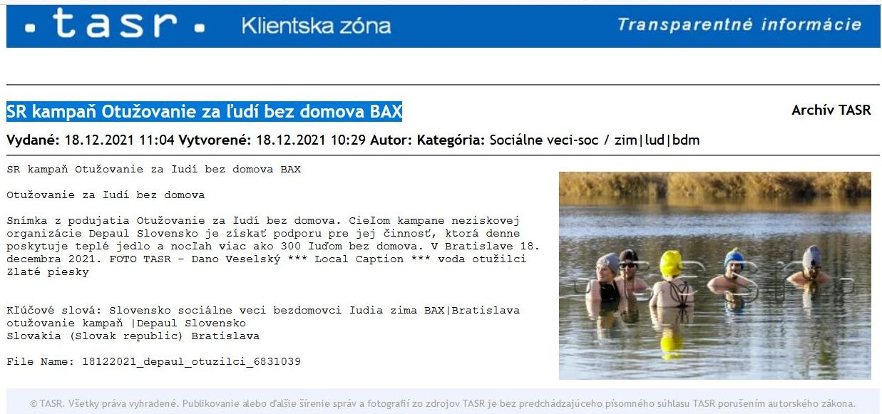

-END-

